Además de las transmisiones por vía indirecta, existen otros motivos por los cuales el aislamiento acústi- co proporcionado por un elemento constructivo en el edificio terminado puede ser menor que el propor- cionado por el mismo en laboratorio, como son:

- Defectos en la ejecución: como por ejemplo la presencia de rozas sin retacar en los elementos de fábrica, la falta de estanquidad en la puesta en obra de las carpinterías, discontinuidades del material aislante a ruido de impactos, etc.
- La existencia de puentes acústicos: como por ejemplo, los debidos a encuentros mal diseñados o ejecutados incorrectamente, o a conductos de instalaciones que no se han tratado convenien- temente.

Para prevenir que el aislamiento acústico pueda verse influido por alguna de las dos causas menciona- das en el párrafo anterior, es fundamental un buen diseño de los encuentros constructivos desde el pro- yecto de ejecución y una buena ejecución, tal y como se va a exponer en el capítulo 2 de esta Guía, Herramientas complementarias.

Trasmisiones a ruido de impactos

El ruido de impactos en la edificación se produce por una excitación mecánica como una pisada, un gol- pe o la caída de un objeto producida sobre el forjado. Los impactos originan unas vibraciones que se propagan por el forjado a aquellos elementos constructivos conectados a éste, como pilares y tabiques, que son excitados y a su vez, se convierten en fuentes generadoras de ruidos aéreos, percibidos por los usuarios.

Para el ruido de impactos, las transmisiones indirectas se producen por estas vibraciones que desde el forjado, pasan a los elementos constructivos a los que están unidos. En la figura 1.4, se ha marcado la transmisión a ruido de impactos que existe entre dos recintos superpuestos (recinto 1 - recinto 2), que es la compuesta por la transmisión directa (D) y las transmisiones indirectas f marcadas en rojo.
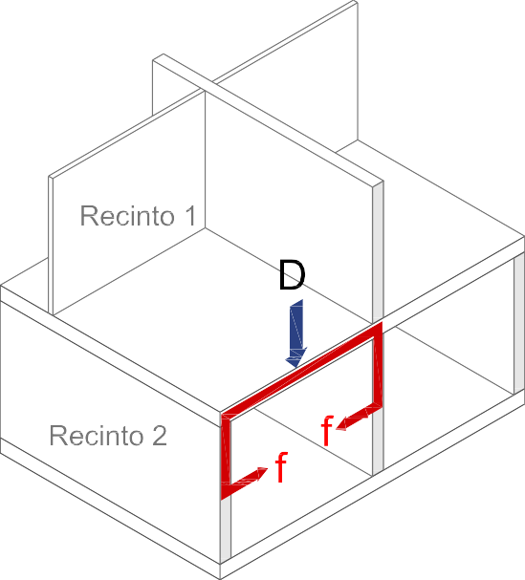
Figura 1.4. Transmisión de ruido de impactos entre dos recintos superpuestos

Como puede verse en la figura 1.5, la transmisión a ruido de impactos no sólo se produce entre recintos superpuestos, sino que además se produce entre recintos colindantes (recintos 1 y 2) y recintos con una arista horizontal común (recintos 1 y 3). Se ha marcado la transmisión directa con una letra D y las transmisiones indirectas, marcadas con la letra f.

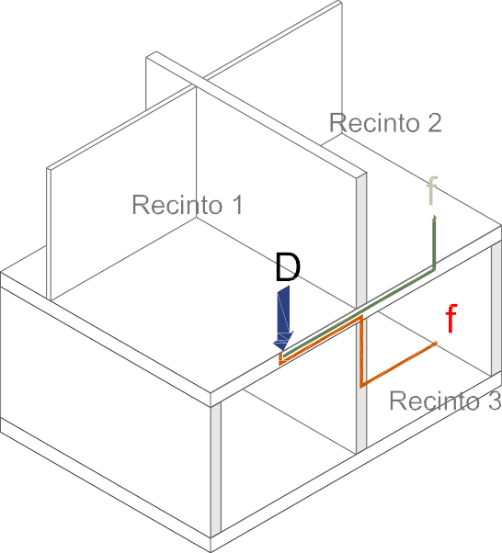
Figura 1.5. Transmisión de ruido de impactos entre recintos colindantes y con una arista horizontal común

Todos lo índices de nivel de presión de ruido de impactos, ya sean obtenidos in situ, como en laboratorio, (Véase tabla 1.1), expresan la transmisión de ruido de impactos entre recintos, es decir, la diferencia entre el nivel de presión sonora provocado por la máquina de impactos y el nivel de presión sonora reci- bido en el recinto receptor, de tal forma, que cuanto menor es el valor de L’_{nT,w} exigido, mayor es el ais- lamiento acústico a ruido de impactos requerido. Por ejemplo: Un nivel de presión de ruido de impactos L’_{nT,w} de 80 dB, significa menos aislamiento acústico a ruido de impactos y por lo tanto, menor confort acústico que un nivel L’_{nT,w} de 65 dB.

Las magnitudes de aislamiento acústico. Relaciones entre índices

La respuesta de los elementos constructivos frente al sonido varía en función de la frecuencia, es decir, en una medida de aislamiento acústico, se obtienen diferentes valores de aislamiento para cada una de las frecuencias de tercio de octava. Véase figura 1.6.

Desde el punto de vista del DB HR, sólo se utilizan valores globales de aislamiento, es decir, un valor ponderado que resume la información obtenida en un ensayo, tanto si es un ensayo in situ, como si se realiza en laboratorio.

Para aislamiento a ruido aéreo entre recintos se utiliza la ponderación A, que tiene en cuenta la sensibili- dad del oído humano, dando mayor relevancia a las altas y medias frecuencias, que a las bajas frecuen- cias. Esta ponderación se utiliza tanto para los índices que expresan el aislamiento in situ, como los que lo expresan en laboratorio.

Para aislamiento a ruido aéreo de fachadas o de recintos frente al ruido exterior, se utilizan las curvas de referencia de ruido de tráfico¹¹, ya que en la mayoría de los casos va a ser el ruido dominante en el exte- rior.

En los ensayos a ruido aéreo generalmente se va a encontrar la información expresada mediante tres valores¹², que no son otros que índices ponderados con la UNE EN ISO 717-1 y sus correspondientes términos de adaptación espectral:
- R_{w} (C,C_{tr}), para elementos constructivos ensayados en laboratorio.
- D_{nT,w} (C,C_{tr}), para ensayos in situ a ruido aéreo.
- D_{2m,nT,Atr} (C,C_{tr}), para ensayos in situ de fachadas.

11 La ponderación con las curvas de referencia de ruido de tráfico refleja bien la sensibilidad del oído humano con respecto al ruido de aeronaves.
12 Esta información puede ampliarse en el Anejo 1 de Conceptos previos.

Generalmente, estos ensayos van a contener además información de los índices R_{A}, y R_{Atr,} pero si no fuera así, se podrían utilizar las aproximaciones de la tabla 1.2:

Tabla 1.2. Relación de índices de aislamiento acústico
Índices de aislamiento acústico
En el edificio De elementos constructivos.
Ruido aéreo entre recintos | DnT,A = DnT,w + C | RA = Rw + C
Ruido aéreo de fachadas | D2m,nT,A,tr = D2m,nT,w + Ctr | RA,tr = Rw +Ctr

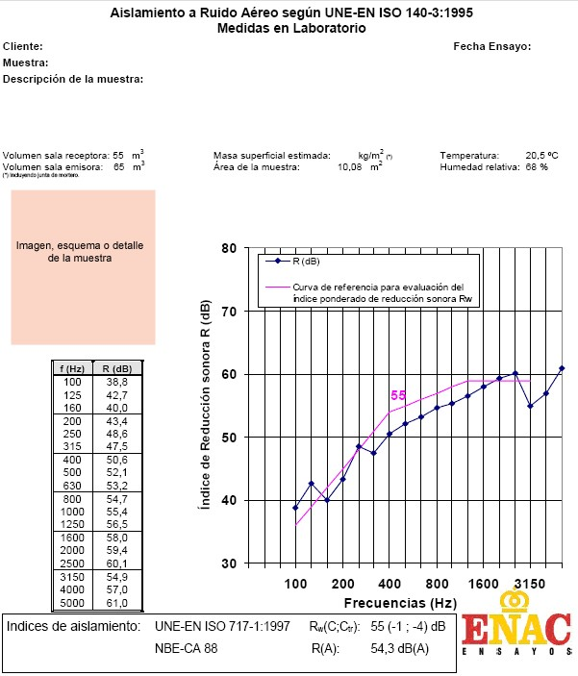Descripción de la muestra

Curva de aisla- miento acústico a ruido aéreo

Valores de aisla- miento acústico por frecuencias

Valores globales de aislamiento acústi- co
Figura 1.6. Ejemplo informe de aislamiento acústico a ruido aéreo
El término C puede oscilar por lo general entre 0 y -2, pero el término C_{tr} para ruido de tráfico es muy variable. Por ejemplo, el aislamiento acústico de una solución de fachada expresado como R_{A} puede ser incluso siete u ocho decibelios mayor que el aislamiento expresado como R_{A,tr}.

Para ruido de impactos, se utiliza el nivel global de presión de ruido de impactos identificado mediante el subíndice w, que el valor ponderado mediante los procedimientos de la norma UNE EN ISO 717-2. (L’_{nT,w} para el aislamiento in situ, L_{n,w}, para aislamiento en laboratorio)

Aislamiento acústico en elementos constructivos mixtos. Fachadas

Se denominan elementos constructivos mixtos a aquellos que están formados por partes diferentes, cada una con valores de aislamiento acústico diferentes, como por ejemplo, las fachadas, un tabique con una puerta, una cubierta con un lucernario, etc. De entre todos los elementos que pueden considerarse mix- tos, el más representativo es la fachada, ya que las ventanas suelen ser los elementos de menor aisla- miento acústico o más débiles y suelen limitar el aislamiento acústico frente al ruido exterior del conjunto.

En estos casos, el aislamiento acústico máximo del conjunto (ventana + parte ciega) que puede obtener- se es aproximadamente 10 dB superior al aislamiento del elemento más débil (normalmente la ventana o la caja de persiana). Por ello, para mejorar el aislamiento acústico de fachadas, el esfuerzo hay que cen- trarlo en mejorar el aislamiento acústico de la ventana, empleando ventanas de mejor calidad.

La figura 1.7 ilustra esta influencia del elemento de menos aislamiento en el aislamiento global. Expresa en abcisas el incremento del aislamiento de la parte ciega sobre la ventana, y en ordenadas el incremen- to del aislamiento global sobre el aislamiento de la ventana. Se puede apreciar cómo para porcentajes de huecos habituales en edificación residencial del 30 – 40 %, el aislamiento final que se puede obtener será como máximo entre 4 y 5 dB mayor que el valor de aislamiento de la ventana. Con porcentajes de huecos superiores, del 60 o 70% que son relativamente frecuentes en estancias muy acristaladas, el aislamiento acústico del conjunto es prácticamente el aislamiento acústico de la ventana.

11,0

10,0
Incremento del aislamiento global de la fachada sobre el aislamiento de la ventana

Porcentaje de huecos

9,0

8,0

7,0

6,0

5,0

4,0

3,0

2,0

10
20
30
40
50
60
70
80
90

1,0

0,0
3 4 5 6 7 8 9 10 11 12 13 14 15 16 17 18 19 20 21 22 23 24 25 26 27 28 29 30

Incremento del aislamiento de la parte ciega sobre el aislamiento de la ventana

% de huecos da fachada | 10 | 15 | 20 | 25 | 30 | 35 | 40 | 50 | 60 | 70 | 80 | 90
Máxima mejora del aislamiento de la fachada (dBA) | 10 | 8,2 | 7 | 6 | 5,2 | 4,5 | 4 | 3 | 2,2 | 1,5 | 0,9 | 0,5

Figura 1.7. Relación entre el aislamiento global, el aislamiento de la ventana y de la parte ciega, en función del % de huecos

Un elemento que merece una especial reflexión es la caja de persiana. Su principal problema es la falta de estanquidad; ya que a través de los capialzados instalados en la hoja interior de la fachada penetra el aire y el ruido. Los valores del índice global de reducción acústica para ruido de automóviles, R_{A,tr}, (Véase apartado 1.3.1.1) difícilmente superan los 30 dBA. Esto limita el aislamiento global de la fachada, de tal forma que para aquellas situaciones más contaminadas acústicamente, es recomendable utilizar alternativas a las cajas de persiana instaladas por el interior de la fachada, tales como capialzados insta- lados por el exterior u otros sistemas de protección del soleamiento que no comprometan el aislamiento acústico, parasoles, venecianas exteriores, etc. (Véase apartado 2.1.4.4.2)

1.3.2 Acondicionamiento acústico
La expresión acondicionamiento acústico suele estar asociada a recintos como auditorios o teatros, que tienen una acústica excepcional. Sin embargo, con cierta frecuencia existen recintos de uso cotidiano donde las condiciones acústicas no son las adecuadas. Así por ejemplo, las aulas son a menudo lugares donde es casi imposible seguir una clase o existen restaurantes y comedores demasiado ruidosos donde es difícil entablar una conversación. Esto se debe a que estos establecimientos suelen tener todas sus superficies reflectantes acústicamente y al ser de un tamaño considerable y contar con muy poca absor- ción, el sonido permanece más tiempo en el ambiente, incrementándose paulatinamente los niveles de ruido de fondo.

Es a este tipo de recintos, como aulas o salas de conferencias de pequeño tamaño, comedores restau- rantes, etc., a los que normalmente se les da poca importancia, en los que incide el DB HR, para que desde la etapa de diseño se tengan en cuenta las condiciones acústicas, de tal forma que se elijan mate- riales adecuados para que el tiempo de reverberación se mantenga dentro de un límite que no dificulte la transmisión o la percepción de la palabra.

Cuando las aulas y las salas de conferencias son de cierto tamaño (el DB HR fija el volumen máximo para la aplicación del método de cálculo en 350 m³) es necesario la realización de estudios específicos de mayor complejidad que lo exigido en el DB HR.

En la parte I del CTE se establece que para cumplirse las exigencias de protección frente al ruido, debe
limitarse el ruido reverberante de los recintos. Esta exigencia tiene dos motivos:
- La disminución de los niveles de ruido en el interior de los edificios.
- Una mayor inteligibilidad de la palabra, que es especialmente importante en recintos como aulas y salas de conferencias.
Tal y como está planteado en el DB HR, el acondicionamiento acústico es un problema de la elec- ción de los acabados de las superficies de los elementos constructivos.

1.4 Organización de la Guía de aplicación del DB HR

El DB HR Protección frente al ruido tiene un carácter prestacional, es decir, define las prestaciones o las características acústicas que los elementos constructivos, acabados o sistemas de instalaciones deben cumplir, pero no introduce soluciones constructivas concretas. En este sentido, esta Guía pretende servir de apoyo a los técnicos y dar criterios sobre la aplicación del DB HR, la interpretación de las exigencias y el uso de las opciones que contiene el DB HR, así como orientar en la elección de soluciones mediante la utilización del CEC.

El aspecto más importante en el DB HR es el aislamiento acústico, y éste, como ya se ha indicado, no sólo depende de los elementos constructivos proyectados para la separación entre los diferentes recin- tos, sino también de los encuentros entre ellos y de la ejecución de los mismos. Los aspectos relativos al diseño de uniones y la ejecución de elementos constructivos de separación se tratan de forma general en el DB HR, y por eso, en esta Guía se incluyen una serie de fichas en las que se detallan las condicio- nes que deben cumplir las uniones, criterios de ejecución y procedimientos de control de la ejecución de cada uno de los tipos constructivos que aparecen en la opción simplificada de verificación del aislamiento acústico.

Análogamente, la protección frente al ruido de las instalaciones está tratada de una forma muy genérica en el DB HR. Por ello, en esta guía se han incluido una serie de fichas que desarrollan los aspectos acústicos más relevantes para cada uno de los principales tipos de instalaciones del edificio, suscepti- bles de generar ruidos en el mismo.

Por todo ello, esta Guía se organiza en dos partes (Véase esquema 1.1):

- Una primera parte, que contiene los criterios de aplicación del DB HR, desarrolla sus conteni- dos y sirve de apoyo para su utilización.

Esta parte debe utilizarse conjuntamente con el texto del DB HR y contiene información para elaborar un proyecto básico y, conjuntamente con el CEC y la segunda parte de esta Guía, el proyecto de ejecución.

- Una segunda parte, que contiene una serie de fichas complementarias que desarrollan aspec- tos relativos al diseño de encuentros, ejecución de soluciones constructivas, a la vez que desa- rrolla algunos ejemplos sobre el tratamiento de sistemas de instalaciones comunes en la edifica- ción residencial.

Guía de aplicación del DB HR Protección frente al ruido
1ª PARTE:
Criterios de aplicación del DB HR
Para el proyecto bási- co y de ejecución
DB HR Protección frente al ruido
- Criterios para la utilización del DB HR
- Zonificación del edificio y aplicación de las exigencias
- Descripción de las opciones de aislamien- to.
- Ejemplos
Ruido interior
Ruido exterior
Absorción T de reverbe- acústica ración
Opciones
zonas comunes
-
-
Equipos
Redes de conductos y tuberías
Simplificada General
Aulas de V ≤ 350m3 Salas de conferencia de V ≤ 350m3
- comedores
- restaurantes
Condiciones montaje
2ª PARTE:
Herramientas complementarias Para el proyecto de ejecución
Fichas de apoyo para la definición de los elemen- tos constructivos.
En obra
Fichas de apoyo para le ejecución, control de la ejecución, recepción de productos y obra termi- nada
- Ejecución
- Control de la ejecu- ción
- Ejecución
- Control de la ejecución
Fichas de ejemplo para distintos sistemas de instalaciones:

Condiciones de:
- Diseño
Fichas de elementos Constructivos y recintos:

Condiciones de:
- Diseño
- Encuentros
Control de la obra terminada
Recepción de productos
Ruido y vibración de las
instalaciones
Acondicionamiento acústico
Aislamiento acústico
Esquema 1.1. Esquema organizativo de la Guía de aplicación del DB HR

2 Criterios de aplicación del DB HR

DB HR Protección frente al ruido
Ruido Ruido de
aéreo impactos
Ruido exterior
Absorción acústica T de reverberación
Equipos
zonas comunes
-
-
Redes de conductos y tuberías
Aulas de V ≤ 350m3 Salas de conferen- cia de V ≤ 350m3
- comedores
- restaurantes
Condiciones de diseño y montaje
2.3 Ruido y vibración de las instalaciones
2.2 Acondicionamiento acústico
2.1. Aislamiento acústico

  - Ámbito de aplicación del DB HR
    - Obras de nueva construcción

El Documento Básico DB HR se aplica a obras de nueva construcción. Para cada uno de los aspectos regulados en el DB HR: Aislamiento acústico, tiempo de reverberación y absorción acústica y ruido de instalaciones, el DB HR específica a qué recintos y tipos de edificios se aplican cada una de las exigencias.

Obras en edificios existentes

En lo relativo a intervenciones sobre edificios existentes, no será de aplicación el DB HR salvo cuando se trate de rehabilitación integral. Incluso, y aún tratándose de obras de rehabilitación integral, quedan excluidas las que se realicen en edificios protegidos oficialmente en razón de su catalogación, como bienes de interés cultural, cuando el cumplimiento de las exigencias suponga alterar la configuración de su fachada o su distribución o acabado interior, de modo incompatible con la conservación de los mis- mos.

Sin embargo, el objetivo lógico de toda intervención en los edificios existentes debe ser la mejora progre- siva de las condiciones de la edificación para adaptarla a estándares de calidad actuales. En el apartado siguiente se mencionan una serie de criterios cuyo objetivo es fomentar la adaptación progresiva de los edificios a las exigencias de aislamiento acústico de los edificios existentes, en función de las necesida- des sociales.
De tal manera que independientemente del objeto de la intervención, los técnicos dispongan de unas recomendaciones, ya que cualquier obra puede ser una oportunidad de mejora de las condiciones acús- ticas de los edificios.

Criterios recomendados para las intervenciones en edificios existentes

A continuación se describen, a modo de recomendación, una serie de criterios que varían en función del tipo de intervención en los edificios. Se distinguen las siguientes intervenciones:

- Reformas, se distinguen dos tipo de reformas:

La reforma o rehabilitación integral, es decir, las obras en las que se modifican sustancialmente y de forma simultánea en los recintos particiones, forjados y envolvente, debe aplicarse el DB HR, a menos que en edificios con valor histórico o arquitectónico reconocido, esto pudiese alterar de manera inacep- table su carácter o aspecto.

En el caso de reformas parciales, es conveniente adecuar los elementos constructivos o instalaciones sustituidos, incorporados o modificados, salvo en los siguientes casos en los que la aplicación del DB HR puede ser inviable:

      - En edificios de valor histórico o arquitectónico de carácter reconocido, esto pudiera alterar de manera inaceptable su carácter o aspecto.
      - Cuando la aplicación del DB HR suponga la mejora efectiva de las condiciones de protección frente al ruido.
      - Cuando aplicar el DB HR no sea técnica o económicamente viable.
      - Cuando implique cambios sustanciales en otros elementos que delimitan los recintos sobre los que no se fuera a intervenir inicialmente.

En estos casos, sería recomendable intentar adecuar la intervención lo más posible a las condiciones especificadas en el DB HR. A continuación se dan una serie de indicaciones sobre las reformas de los elementos constructivos.

En las reformas parciales, que van más allá del simple mantenimiento de los edificios, el obje- tivo debe ser la mejora las condiciones de los edificios en la medida de lo técnica o económi- camente viable.
El DB HR puede aplicarse a aquéllos elementos constructivos que se modifiquen, sustituyan o incorporen, siempre que la intervención consiga una mejora efectiva de las condiciones de protección frente al ruido, es decir, que se puedan alcanzar o aproximarse a los niveles exigi- dos.
A continuación se da una orientación sobre algunos elementos constructivos cuya modificación y sustitución supone fácilmente el cumplimiento de las exigencias de aislamiento acústico del DB HR, aunque no sea obligatorio su cumplimiento:

- Las ventanas o lucernarios: La sustitución de ventanas y lucernarios es a veces sufi- ciente para el cumplimiento de las exigencias de fachadas, cubiertas y suelos en con- tacto con el aire exterior, a menos que la parte opaca sea muy ligera y que el edificio esté situado en una zona con unos niveles de ruido día elevados.
- Puertas de acceso a unidades de uso.
- Tabiquería interior.
- Medianerías.

El caso de los elementos de separación verticales y horizontales es más complejo, ya el aisla- miento acústico conseguido en los edificios depende no sólo de su composición, sino a los diferentes elementos constructivos (forjados, cubierta, fachadas, etc.) que forman el recinto y sus uniones, de forma tal, que una intervención parcial puede o no alcanzar los niveles de aislamiento acústico exigidos en el DB HR. Es por ello que, siempre que esto sea compatible con la intervención, se perseguirá la mejora de los mismos (mayor nivel de adecuación a las exigencias), a pesar de que puedan o no satisfacerse las exigencias de aislamiento acústico establecidas en el DB HR.

En aquéllas intervenciones en la que se introduzca, sustituya o amplíe una instalación o equipo susceptibles de originar ruidos y vibraciones es conveniente seguir las especificaciones del DB HR del apartado 2.3 para proteger a los usuarios de posibles ruidos y vibraciones.

Obras de ampliación:
Cuando se realice la ampliación de un edificio existente, las zonas ampliadas deben cumplir las exigen- cias establecidas en el DB HR, ya que pueden ser asimilables a una obra nueva, y en cuanto a las partes existentes, en la medida en la que se interviene en ellas, su tratamiento será el de las reformas.
Si las condiciones existentes hacen técnicamente inviable el cumplimiento de estas exigencias o en edi- ficios con valor histórico o arquitectónico reconocido, esto pudiese alterar de manera inaceptable su ca- rácter o aspecto, es conveniente que la solución proyectada consiga el mayor nivel de adecuación a las exigencias de aislamiento acústico establecidas en el DB HR.

Cambios de uso:
Si se produce un cambio de uso característico del edificio, se debería adecuar todo el edificio a las exigencias establecidas en el DB HR con carácter general, ya que una intervención como un cambio de uso global de un edificio, puede asimilarse a una obra nueva. Si la adecuación del edificio es técnica- mente inviable o en edificios con valor histórico o arquitectónico reconocido, esto altera de manera inaceptable su carácter o aspecto, pueden adoptarse aquellas soluciones que permitan el mayor grado posible de adecuación efectiva.

Si en cambio se produce un cambio de uso parcial, es decir, si es una parte del edificio la que cambia de uso, deberían tenerse en cuenta las siguientes recomendaciones para proteger a los usuarios de los edificios:

- Siempre que se generen recintos de actividad y/o instalaciones colindantes con unidades de uso, es conveniente el cumplimiento del DB HR. Si se genera un recinto ruidoso se atenderá a lo establecido en las ordenanzas y reglamentaciones específicas.
- En los cambios de uso a vivienda, es conveniente aplicar las exigencias del DB HR. Pueden existir algunas limitaciones técnicas para conseguir la adecuación de los elementos constructivos a las exigencias del DB HR, como por ejemplo, cuando la intervención sólo pueda realizarse por el interior de la vivienda generada. En estos casos se recomienda que se adopten las soluciones que permitan mejorar las prestaciones acústicas del edificio en la medida de lo posible, siempre que la vivienda no colinde con un recinto ruidoso.
- Si el cambio de uso se produzca de una actividad a otra que genera niveles de ruido menores que los existentes, las condiciones de protección frente al ruido deberían quedar establecidas por la propiedad, promotor o proyectista en función de las particularidades de la actividad y de las características de su uso.
A pesar de que en el punto 5.3 del DB HR no se establece la obligatoriedad de realizar ensayos in situ, los ensayos de aislamiento acústico in situ son una herramienta que permite evaluar el aislamiento acús- tico en el estado previo a la intervención y en el estado reformado.

Recintos ruidosos

En lo relativo a recintos ruidosos¹, son de aplicación las exigencias básicas de protección contra el ruido y deben cumplirse los valores límite de ruido especificados por la Ley del Ruido en el RD 1367/2007 ya que El DB HR no especifica valores límite de aislamiento acústico en estos recintos. Ade- más, en algunos casos, los recintos ruidosos suelen regularse por otros reglamentos como ordenanzas municipales, que deben cumplirse independientemente de lo que especifica la Ley del Ruido y sus desa- rrollos complementarios.

1 Recintos ruidosos son aquellos en que las actividades que se desarrollan en su interior producen un nivel medio de presión sono- ra estandarizado, ponderado A, en el recinto, mayor que 80 dBA. Generalmente se trata de recintos de uso industrial, recintos con equipos de reproducción sonora, recintos para actuaciones en directo, etc.

El CTE establece en 70 dBA el nivel medio de presión sonora estandarizado, para considerar un recinto como recinto de actividad, fijando en 80 dBA el valor límite, a partir del cual se considera recinto ruidoso. (Véase apartado 2.1.2.2.2).

Recintos y edificios destinados a espectáculos

En lo relativo a la limitación del ruido reverberante, quedan excluidos del ámbito de aplicación del DB HR, los recintos y edificios destinados a espectáculos, tales como auditorios, salas de música, tea- tros, cines, etc., para los cuales no son de aplicación las exigencias establecidas en el punto 2.2 del DB HR, y que, por tanto, deben ser objeto de estudio especial en cuanto al diseño acústico de la sala.

Los recintos de espectáculos serán objeto de estudio especial en cuanto al diseño acústico de la sala, pero en cuanto a la protección frente al ruido de otras unidades de uso, se consideran recintos de activi- dad con respecto a otros recintos protegidos y habitables de unidades de uso diferentes.
El DB HR no regula ni los criterios, ni los procedimientos para el diseño acústico de recintos destinados a espectáculos. Sin embargo, si uno de estos recintos fuera colindante con un recinto protegido o habitable de una unidad de uso diferente, deben cumplirse los valores límite de aislamiento acústico especificados en el apartado 2.1.2.3 de la Guía.

Aulas y salas de conferencias cuyo volumen sea mayor que 350 m³
En lo relativo a la limitación del ruido reverberante, quedan excluidas del ámbito de aplicación del DB HR, las aulas y las salas de conferencias cuyo volumen sea mayor que 350 m³, para los cuales no son de aplicación las exigencias establecidas en el punto 2.2 del DB HR, y que, por tanto, deben ser objeto de estudio especial en cuanto al diseño acústico de las mismas.

Éstas serán objeto de estudio especial en cuanto al diseño acústico de la sala, pero en cuanto a la pro- tección frente al ruido de otras unidades de uso, se consideran recintos protegidos respecto de otros recintos de otras unidades de uso.
El DB HR no regula ni los criterios, ni los procedimientos para el diseño acústico de aulas y salas de conferencias de volúmenes mayores que 350m³. Sin embargo, si uno de estos recintos fuera colindante con un recinto protegido o habitable de una unidad de uso diferente, deben cumplirse los valores límite de aislamiento acústico especificados en el apartado 2.1.2.3 de la Guía.

Otras consideraciones

Independientemente de estas exclusiones del ámbito general de aplicación del CTE, para cada uno de los aspectos regulados en el DB HR: Aislamiento acústico, tiempo de reverberación y absorción acús- tica y ruido de instalaciones, el DB HR especifica a qué recintos y tipos de edificios se aplican cada una de las exigencias.

Aislamiento acústico

DB HR Protección frente al ruido
2.1. Aislamiento acústico
2.3 Ruido y vibración de las instalaciones
Ruido Ruido de
aéreo impactos
Ruido exterior
Absorción acústica T de reverberación
Equipos
zonas comunes
-
-
Redes de conductos y tuberías
Aulas de V ≤ 350m3 Salas de conferen- cia de V ≤ 350m3
- comedores
- restaurantes
Condiciones de montaje
2.2 Acondicionamiento acústico

2.1.A Aplicación de las exigencias de aislamiento acústico del DB HR

Las exigencias de aislamiento del DB HR se aplican a:

- Edificios de uso residencial: Público y privado.
- De uso sanitario: Hospitalario y centros de asistencia ambulatoria.
- De uso docente.
- Administrativos.

Existen otros tipos de edificios, como los de pública concurrencia, uso comercial, edificios de aparca- miento, etc., en los que el DB HR no regula el aislamiento acústico.

Sin embargo, si en un edificio de uso residencial público o privado u hospitalario hubiera zonas destina- das a usos diferentes a éstos, como locales comerciales, de uso administrativo, garajes, etc., estos loca- les se consideran recintos de actividad y se aplican las exigencias de aislamiento acústico del DB HR relativas a ruido entre recintos. (Véase apartado 2.1.2).

Por ejemplo, si en un edificio de viviendas existieran locales comerciales, deberían aislarse las vi- viendas de los locales. Éstos se consideran recintos de actividad, según la clasificación de recintos del DB HR (véase aparatado 2.1.2.2.2) y se aplicarían las exigencias de aislamiento acústico a ruido aéreo entre recintos, D_{nT,A} ≥ 55 dBA, así como el nivel de presión de ruido de impactos, L’_{nT,w,} ≤ 60 dB. Véase apartado 2.1.2.3.

De la misma forma, si un edificio de cualquier uso¹ incluye recintos de uso residencial público o privado u hospitalario, estos recintos deben aislarse del resto de actividades del edificio. En el DB HR se conside- ran que son unidades de uso y se aplican las exigencias de aislamiento acústico del DB HR relativas a ruido entre recintos. (Véase apartado 2.1.2).

Por ejemplo, si existe un edificio de uso comercial en cuyo interior está localizado un hotel, deben aislarse las habitaciones adecuadamente. Según el DB HR, las habitaciones son recintos de uso re- sidencial público, y se aplican las exigencias de aislamiento acústico relativas a ruido entre recintos.
En los casos en los que el DB HR no especifica el nivel del aislamiento acústico de un edificio, la propiedad, el arquitecto, proyectista, etc. siempre puede especificar qué condiciones acústicas debe tener este edificio, al igual que siempre puede especificarse un nivel mayor de aislamiento acústico.

1 Que no sean residenciales, sanitarios o docentes.

Por ejemplo, en el caso de edificios muy heterogéneos como centros comerciales, el DB HR no es- pecifica qué nivel de aislamiento acústico debe haber en cada uno de los locales, sin embargo, la propiedad, el arquitecto, proyectista, etc. puede establecer las condiciones acústicas necesarias en cada proyecto según las actividades existentes y su uso. Así, si un cine es colindante con una far- macia será necesario aislarlo de tal modo que en dicha farmacia no se escuchen las proyecciones.

2.1.B Procedimiento de aplicación de la Guía para el cumplimiento de las exigencias de aisla- miento acústico del DB HR.

El esquema 2.1.1 contiene el esquema organizativo de la Guía relativo al aislamiento acústico. En la figura se han señalado los pasos que son necesarios para facilitar la aplicación del DB HR en lo referen- te a aislamiento acústico. Cada uno de los pasos indicados se corresponden con apartados de la Guía.

En la etapa de proyecto básico, es necesario zonificar el edificio para saber qué exigencias deben apli- carse y a qué recintos. (Véanse PASOS 1 y 2, apartados 2.1.1 y 2.1.2 de la Guía)

En el proyecto de ejecución es necesaria la definición concreta de los elementos constructivos que satisfacen las exigencias de aislamiento acústico, así como de la forma en que éstos se unen entre sí. (Véanse PASOS 3 a 5, apartados 2.1.3 a 3 de la Guía)

Para definirlos, el DB HR establece dos opciones:
- La opción simplificada, que contiene soluciones que dan conformidad a las exigencias de ais- lamiento acústico a ruido aéreo y de impactos. Apartado 2.1.4 de la Guía.
- La opción general, que consiste en un método de cálculo basado en el modelo simplificado de la norma UNE EN 12354, partes 1, 2 y 3. Apartado 3.1.3 del DB HR.

Además, es necesario aportar información sobre los encuentros entre elementos constructivos, para lo cual pueden usarse las FICHAS de la Guía, que en los apartados de diseño de uniones, contienen información y recomendaciones para cada uno de los tipos de elementos constructivos recogidos en la opción simplificada.

En obra, es necesario aplicar una serie de buenas prácticas de forma que no se menoscabe el aisla- miento acústico de los elementos constructivos cuando éstos se ejecuten. En la Guía aparecen unas fichas de control de obra y una serie de recomendaciones en el caso de que se efectúe una verificación in situ. (Véase PASO 6, apartado 3 de la Guía)

Esquema 2.1.1. Esquema organizativo de la Guía con respecto a aislamiento acústico

EN PROYECTO
Ámbito de aplicación de las exigencias de aislamiento acústico. Véase apartado 2.1.A

Aplicación a edificios de nueva planta de uso:
- Residencial: Público y privado
- Sanitario: Hospitalario y centros de asistencia ambulatoria.
- Docente.
- Administrativo
PASOS de la Guía PASO 1
Se excluyen los recintos ruidosos.
Se excluyen pública concurrencia, uso comercial, edificios de aparca- miento.
Rehabilitaciones no integrales

Nivel Ld
SI

Datos previos
Apartado 2.1.1

PASO 2
Zonificación y exigencias
Para el proyecto básico
Ruido exterior
De la zona
¿Es el ruido exterior dominante de aeronaves?

Tipo de área acústica
N
O
¿Existe mapa de ruido?
Niveles de aislamiento acústico exigidos apartado 2.1 del DB HR

Otros edificios
Ruido interior

Apartado 2.1.2
Recintos protegidos dando a fachada
o cubierta o suelo en contacto con el aire exterior

Tabla 2.1 del DB HR
Medianerías
- Ubicación de las unidades de uso
- Identificación de:
  - recintos de instalaciones
  - recintos de actividad y ruidosos
  - recintos habitables y protegidos

Estudio de los niveles límite exigidos en el edificio. Apartado 2.1.2

PASO 3.
Elección de la Opción
Apartado 2.1.3 Para el proyecto de ejecución
Simplificada

Opciones

General

PASO 4
Definición de los elementos constructivos

Apartado 2.1.4

Tablas de la opción simplificada
Con ayuda del CEC: Catálogo de elementos constructivos
+
FICHAS del apartado 3 de la Guía.

Método de Cálculo de aislamiento

PASO 5.
Definición encuentros
Apartado de diseño de encuentros de las FICHAS de la Guía. Apartado 3.1
Para cada tipo de elemento constructivo

EN OBRA

PASO 6
Ejecución y control

Recepción de productos

Ejecución y control

Apartado de ejecución y control de la ejecución de las FICHAS
Apartado 3.1

Control de la obra terminada Apartado 3.3

PASO 1 Datos previos
Previo al estudio de los niveles de aislamiento acústico exigidos en un edificio (Véase apartado 2.1.2), es necesario conocer el valor del índice de ruido día, L_{d}, de la zona donde se ubica el edificio. El esquema que figura a continuación contiene el procedimiento para determinar los niveles de L_{d}.

Esquema 2.1.1. Procedimiento para determinar los valores de L_{d}
Datos de la zona donde se ubica el edificio
SI
— Valor de L_{d} Véase apartado 2.1.1.1
SI
Valor de Ld +
¿Es el ruido exterior dominante de aeronaves?
¿Existen mapas de ruido de la zona?
Véase apartado 2.1.1.1
NO
Área acústica residencial, Ld = 60 dB
Área acústica de la zona Ld Objetivo de calidad
del área acústica Valores de L_{d} del área acústica.
TABLA A. RD 1367/2007.
Consulta a las admi- nistraciones compe- tentes

Determinación del valor de L_{d}
NO
Las exigencias de aislamiento acústico a ruido exterior se fijan en el DB HR en función del nivel de ruido de la zona donde se ubica el edificio, es decir, en función del índice de ruido día, L ¹, que es el índice de ruido asociado a la molestia durante el periodo día y definido como el nivel sonoro medio a largo plazo, ponderado A, determinado a lo largo de todos los periodos día de un año. Se expresa en dBA.
d

El valor del índice de ruido día, L_{d}, puede obtenerse mediante consulta en las administraciones compe- tentes, que son las que han elaborado los mapas estratégicos de ruido.

La Ley del Ruido (Véase apartado 1.2.3) exige a las siguientes administraciones competentes que elabo- ren mapas de ruido en los siguientes casos:
        - Grandes ejes viarios, es decir, carreteras con un tráfico superior a tres millones de vehículos al año.
          - Red de carreteras del Estado: Ministerio de Fomento
          - Red autonómica y local: Comunidades Autónomas y Diputaciones
        - Grandes ejes ferroviarios, es decir, vías férreas con un tráfico superior a 30.000 trenes al año.
          - Red estatal: Ministerio de Fomento
          - Red autonómica: Comunidades Autónomas
        - Grandes aeropuertos, es decir, aeropuertos civiles con más de 50.000 movimientos² por año:
Ministerio de Fomento
        - Aglomeraciones urbanas de más de 100.000 habitantes: Ayuntamiento o Comunidad Autónoma

Los valores del índice de ruido día de la zona donde se ubica el edificio pueden o no estar disponibles en el momento de elaborar el proyecto, ya que en la Ley del Ruido se estableció un primer plazo, que con- cluyó el día 30 de junio de 2007, para la finalización de los siguientes mapas de ruido:

- Grandes ejes viarios: Carreteras de más de 6 millones de vehículos al año.
- Grandes ejes ferroviarios: Vías férreas de más de 60.000 trenes al año.
- Grandes aeropuertos.
- Las aglomeraciones urbanas de más de 250.000 habitantes.

1 Definición procedente del Real Decreto 1513/2005, de 16 de diciembre, por el que se desarrolla la Ley 37/2003, de 17 de noviem- bre, del Ruido, en lo referente a la evaluación y gestión del ruido ambiental.
2 Se consideran movimientos los despegues y aterrizajes, con exclusión de los que se efectúen únicamente a efectos de formación en aeronaves ligeras

De tal forma, que hasta la fecha quedan por finalizar el resto³ de mapas de ruido cuyo plazo de entrega termina el día 30 de junio de 2012.

En el caso de que no se dispusiera de datos oficiales⁴ del valor del índice de ruido día, L_{d}, se aplicarán los siguientes valores:

- L_{d} = 60 dBA, para el tipo de área acústica relativo a sectores con predominio de uso residencial.
- En el resto de áreas acústicas, se adoptará como el L_{d} el establecido como objetivo de calidad en el RD 1367/2007 para cada tipo de área acústica. En concreto, se aplica la tabla A del anexo II de dicho Real Decreto.
La tabla siguiente reproduce los valores de la tabla A para sectores con predominio de uso dife- rente al residencial:

Tabla 2.1.1.1. Valores del índice de ruido día en los sectores con predominio de uso diferente del uso residencial, en los casos en los que no se dispongan de datos oficiales provenientes de los ma- pas de ruido.
Tipo de área acústica⁵ |  | Índice de ruido día, L_{d}
E | Sectores del territorio con predominio de suelo de uso sanitario, docen- te, cultural, que requiera una especial protección contra la contaminación  acústica | 60
C | Sectores del territorio con predominio de suelo de uso recreativo y de espectáculos | 73
D | Sectores del territorio con predominio de suelo de uso terciario distinto  del contemplado en C | 70
B | Sectores del territorio con predominio de suelo de uso industrial | 75
F | Sectores del territorio afectados a sistemas generales de infraestructu- ras de transporte u otros equipamientos públicos que los reclamen ⁶ | 7

La zonificación del territorio en áreas acústicas se realiza, por la Administración competente, en función del uso de suelo predominante, y debe incluirse en la planificación territorial y en los instrumentos de planeamiento urbanístico⁸. La delimitación de las áreas acústicas estará sujeta a revisión periódica, que deberá realizarse, como máximo, cada diez años desde la fecha de su aprobación.

Hasta tanto se establezca la zonificación acústica de un término municipal, las áreas acústicas vendrán delimitadas por el uso característico de la zona⁹.
Además de la información de L_{d}, Para aplicar el DB HR, es necesario saber si en la zona donde se ubica el edificio el ruido exterior dominante es de aeronaves¹⁰.

3 - Grandes ejes viarios con un tráfico comprendido entre tres y seis millones de vehículos al año.
- Grandes ejes ferroviarios con un tráfico comprendido entre a 30.000 y 60.000 trenes al año.
- Aglomeraciones urbanas de más de 100.000 habitantes y menos de 250.000 habitantes.
4 Por el momento, no es previsible que poblaciones pequeñas de menos de 100.000 habitantes, desarrollos urbanísticos nuevos, ejes viarios y ferroviarios no importantes dispongan de mapas de ruido. Tampoco es previsible que dispongan de mapas estratégi- cos de ruido aquellas poblaciones y ejes viarios y ferroviarios en los que al amparo de los plazos establecidos en la Ley no se hayan finalizado todavía los mapas estratégicos correspondientes.
5 Según la Ley 37/2003 de 17 de noviembre, del Ruido, área acústica es aquel ámbito territorial, delimitado por la administración competente, que tiene un mismo objetivo de calidad acústica.
6 En estos sectores del territorio las administraciones de las que dependen dichas infraestructuras adoptarán las medidas adecua-
das de prevención de la contaminación acústica, en particular mediante la aplicación de las tecnologías de menor incidencia acús- tica , de acuerdo con el apartado a) del artículo 18.2 de la ley 37/2003 de 17 de noviembre.
7 En el límite perimetral de estos sectores del territorio no se superarán los objetivos de calidad acústica para ruido aplicables al resto de áreas acústicas colindantes con ellos.
8 Real Decreto 1367/2007. Artículo 5. punto 1
9 Real Decreto 1367/2007. Artículo 5. punto 6
10 Si la zona donde se ubica el edificio está en la huella acústica de un aeropuerto, se considerará que el ruido exterior es de aero-
naves.

Los mapas estratégicos de ruido
Un mapa estratégico de ruido es una representación gráfica de los niveles de ruido existentes en una determinada zona. Dicha representación puede efectuarse de dos formas: por medio de isófonas, o lí- neas que unen puntos cuyos niveles de presión sonora son iguales, o por medio de colores, en cuyo caso los puntos cuyo nivel de presión sonora es igual se representan con un mismo color. (Véase figura 2.1.1.1)
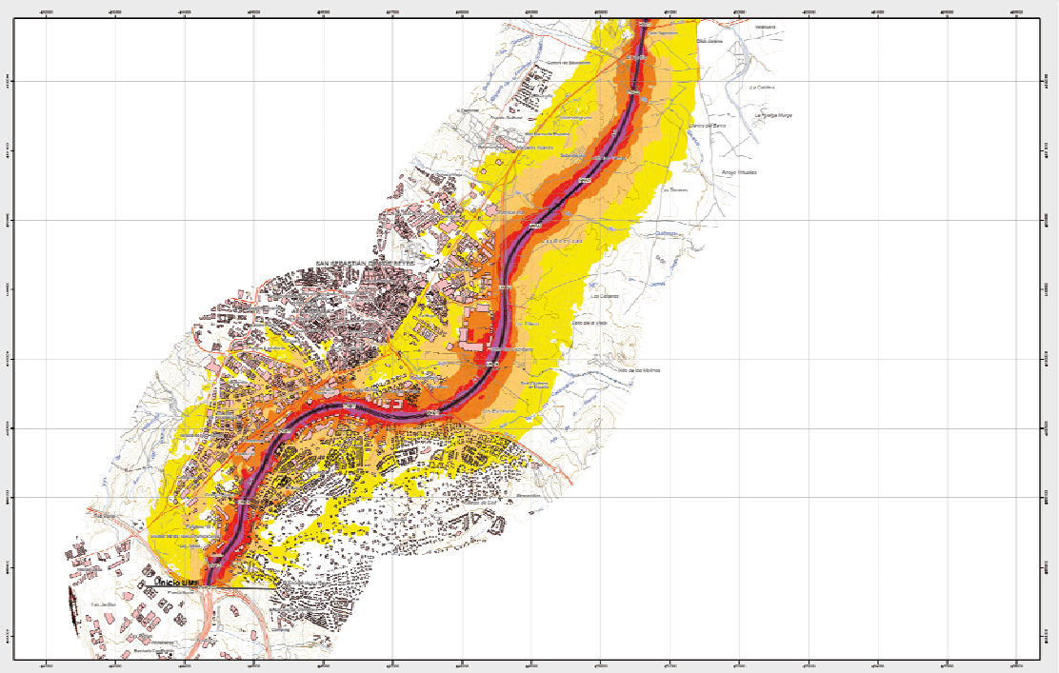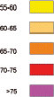
Figura 2.1.1.1. Mapa de ruido de la N-I a su paso por el municipio de Alcobendas

Generalmente, los mapas estratégicos de ruido contienen la información de los niveles de presión sonora expresados por los siguientes índices:

- L_{den}, índice de ruido día-tarde-noche, que es el índice de ruido asociado a la molestia global, que integra los índices de ruido día, tarde y noche.
- L_{d}, índice de ruido día, que es el índice de ruido asociado a la molestia durante el periodo día y definido como el nivel sonoro medio a largo plazo, determinado a los largo de todos los periodos día de un año.
- L_{e}, índice de ruido tarde, que es el índice de ruido asociado a la molestia durante el periodo de tarde y definido como el nivel sonoro medio a largo plazo, determinado a los largo de todos los periodos tarde de un año.
- L_{n}, índice de ruido noche, que es el índice de ruido asociado a la molestia durante el periodo nocturno y definido como el nivel sonoro medio a largo plazo, determinado a los largo de todos los periodos de noche de un año.

Para la aplicación del CTE, sólo es necesario el valor del índice de ruido día, L_{d}

Cuando los mapas de ruido no faciliten el nivel de ruido día, puede utilizarse el índice de ruido noche, L_{n}, y asimilar el índice de ruido día a L_{n} + 10 dBA.

La información de los mapas de ruido debe revisarse y actualizarse cada 5 años y la Administración Ge- neral del Estado debe recopilar y poner a disposición de los ciudadanos un servicio de información sobre contaminación acústica, así como los planes de acción y las medidas correctoras.

El Sistema de Información sobre Contaminación Acústica, SICA, creado por el RD 1513/2005, puede consultarse en el siguiente enlace: http://sicaweb.cedex.es/mapas2.php.

Además de este servicio, las administraciones que han elaborado los mapas estratégicos de ruido, tales como los ayuntamientos, disponen de información más detallada sobre los índices de ruido ambiental.

PASO 2. Zonificación y exigencias de aislamiento acústico
Los valores límite de aislamiento acústico requeridos en el apartado 2.1 del DB HR, pueden agruparse en tres tipos, según sea la procedencia del ruido que afecta a los recintos del edificio:

- Ruido interior: Ruido aéreo y de impactos entre recintos del edificio.
- Ruido procedente del exterior.
- Ruido procedente de otros edificios.

Para determinar los valores exigidos en cada caso, es necesario identificar el uso o usos del edificio y proceder a la zonificación del mismo.

Para completar la información que se desarrolla en este apartado, en el Anejo 2 de esta Guía se desarro- llan una serie de ejemplos de aplicación sobre la zonificación y aplicación de las exigencias en diferentes tipos de edificios.

Uso del edificio

Las exigencias de aislamiento acústico del DB HR se aplican a edificios con los siguientes usos:

        - Residencial: Público o privado.
        - Sanitario: Hospitalario o centros de asistencia ambulatoria.
        - Docente.
        - Administrativo.

Las exigencias de aislamiento acústico del DB HR no se aplican a edificios de otros usos, por ejemplo, edificios de uso comercial, pública concurrencia, aparcamiento, etc. A pesar de ello, en estos edificios deben identificarse los recintos de uso residencial (público o privado) u hospitalario, (si los hubiera). Los recintos mencionados anteriormente se consideran unidades de uso y se aplicarían las exigencias de aislamiento acústico del DB HR relativas a ruido entre recintos. (Véanse apartados 2.1.A y 2.1.2.3).

Zonificación del edificio

Las exigencias de aislamiento frente a ruido interior se establecen:

        - Entre una unidad de uso y cualquier recinto del edificio que no pertenezca a dicha unidad de uso.
        - Entre recintos protegidos o habitables y:
          - Recintos de instalaciones
          - Recintos de actividad o ruidosos
Para determinar los valores de aislamiento acústico a ruido interior, (ruido aéreo y de impactos entre recintos) exigidos en el DB HR, previamente debe zonificarse el edificio e identificarse las diferentes uni- dades de uso. Después deberían identificarse aquellos recintos que no son una unidad de uso, como: Recinto de instalaciones, de actividad, ruidosos, y otros recintos que no forman parte de ninguna unidad de uso, ya sean recintos habitables o protegidos.

A efectos de ruido interior, los recintos no habitables¹ no tienen exigencias de aislamiento acústico a ruido interior.

Las exigencias de aislamiento acústico entre un recinto y el exterior se aplican sólo a los recintos protegidos del edificio, pertenezcan o no a una unidad de uso. Desde el punto de vista de la zonifica- ción, en el caso de aislamiento acústico frente al ruido procedente del exterior, sólo es relevante qué recintos son protegidos.

Las exigencias de aislamiento acústico entre edificios se aplican indistintamente a los recintos protegi- dos y habitables colindantes con otro edificio, es decir, en contacto con una medianería.

1 Recintos no habitables que no tengan la consideración de recintos de instalaciones o de actividad.

La identificación de las zonas comunes sólo es necesaria a efectos de conocer las exigencias de absor- ción acústica aplicables a dichas zonas. (Véase apartado 2.2). A efectos de aislamiento acústico, las zonas comunes que no pertenezcan a una unidad de uso se consideran un recinto habitable.
Aunque, no es necesario realizar la zonificación del edificio siguiendo una pauta determinada, a conti- nuación se propone una secuencia ordenada con el fin facilitar la realización de la zonificación del edifi- cio, a efectos del cumplimiento del DB HR y la redacción del proyecto básico.

En resumen:

Esquema 2.1.2.1. Procedimiento de zonificación del edificio (1)

Zonificación del edificio
1º Ubicación de las unidades de uso

2º Identificación de:
- recintos de instalaciones
- recintos de actividad y recintos ruidosos
- Resto de recintos
Exigencias de aislamiento acústico a ruido aéreo y de impactos entre recintos
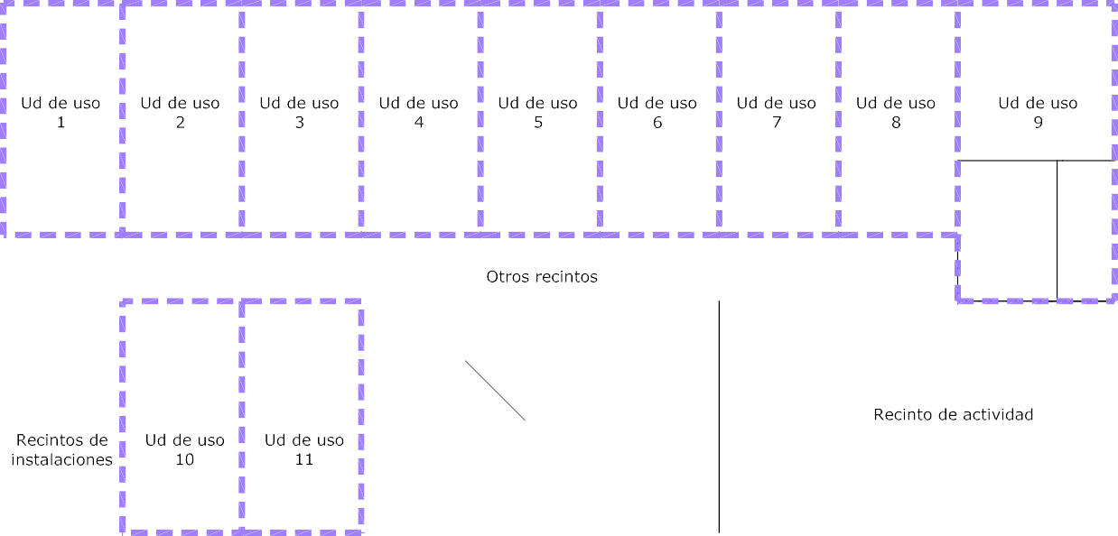
Figura 2.1.2.1. Ejemplo de zonificación en edificio de uso residencial público

Posteriormente, y al margen de este tipo de zonificación identificando las unidades de uso, se procederá a clasificar los diferentes recintos del edificio en habitables, no habitables, protegidos y zonas comunes.

Esquema 2.1.2.2. Procedimiento de zonificación del edificio (2)
3º
Ide
n
tific
a
ci
ó
n
de:
-
re
ci
ntos
pr
ot
egi
d
os
-
re
ci
ntos
h
a
b
i
ta
bl
es
4º
Id
entif
i
c
a
ción
d
e
la
s
m
e
dia
n
erí
a
s
Pertenezcan o no a una unidad de uso
Sólo se exige aislamiento acústico con respecto al exterior a los recintos protegidos
Para aislamiento acústico entre recintos, deben identificarse los habitables y protegidos pertenecientes a una unidad de uso

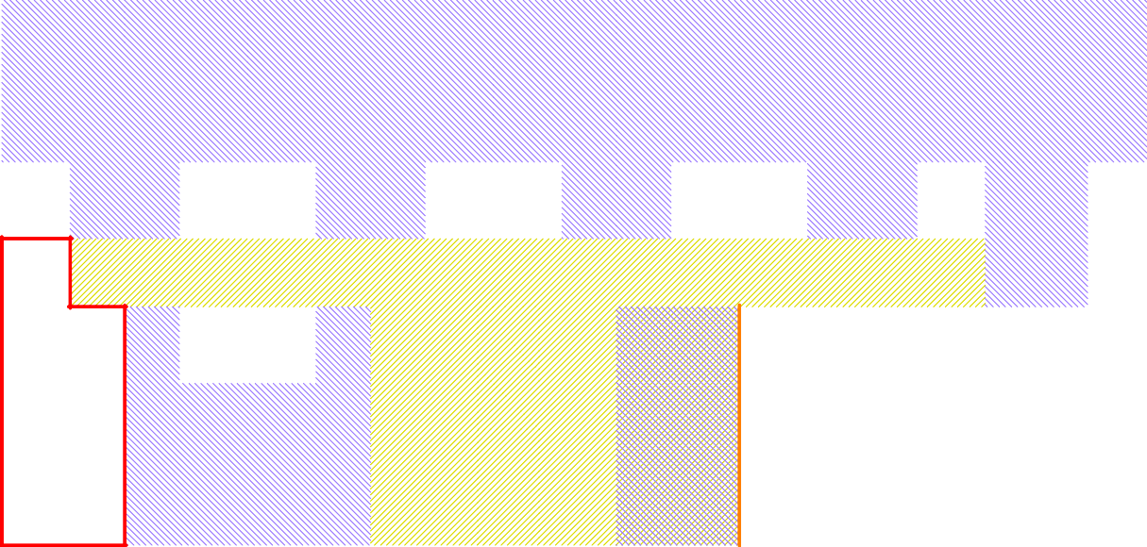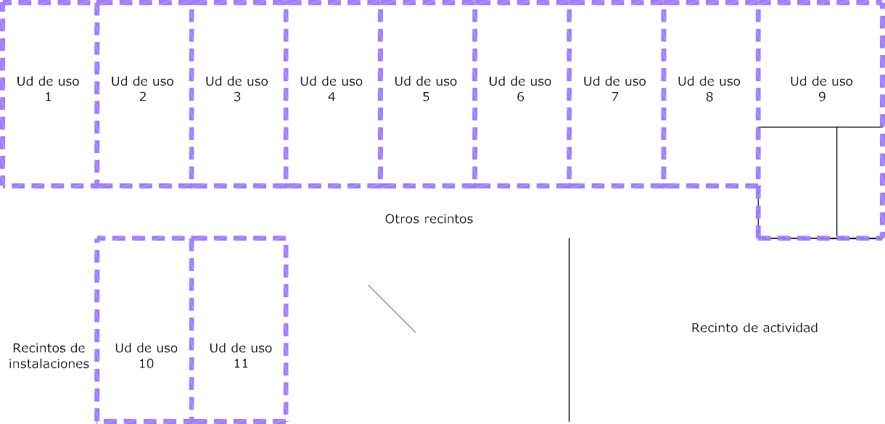
Figura 2.1.2.2. Ejemplo de zonificación en edificio de uso residencial público. Se han marcado con una P los recintos protegidos y con una H los recintos habitables.

En los apartados siguientes se comenta la clasificación de recintos.

Unidad de uso

Según el DB HR, una unidad de uso es una parte de un edificio que se destina a un uso específico, y cuyos usuarios están vinculados entre sí, bien por pertenecer a una misma unidad familiar, empresa, corporación, bien por formar parte de un grupo o colectivo que realiza la misma actividad.

La tabla siguiente muestra los recintos que se consideran unidades de uso. También muestra los recin- tos protegidos de los edificios, que pueden pertenecer o no a las unidades de uso.

Tabla 2.1.2.1: Clasificación de usos del edificio y tipo de unidades de uso y recintos protegidos que pueden encontrarse para cada uso del edificio
Uso |  | Unidades de uso del edificio | Recintos protegidos2 del edificio
Residencial | Privado | Vivienda | Habitaciones y estancias
 | Público | Habitación (incluyendo sus anexos) | Habitaciones  Estancias (comedores, salones, bibliotecas, etc.)
Sanitario | Hospitalario | Habitación (incluyendo sus anexos) | Habitaciones  Estancias (Salas de espera, despachos médicos, consultas, áreas destinadas al diagnóstico y trata- miento, etc.)  Quirófanos
 | Resto3 (centros de asistencia sanitaria de carácter ambulatorio) | - | Estancias (Salas de espera, despachos médicos, consultas, áreas destinadas al diagnóstico y trata- miento etc.)
Docente |  | Aulas y salas de conferencias4 (incluyendo sus anexos) | Aulas  Estancias (salas de conferencia, bibliotecas, despa- chos, etc.)
Administrativo |  | Establecimiento5 | Estancias (despachos, oficinas, salas de reunión, etc.)

2 Los recintos protegidos especificados en la tabla 2.1.2.1, pueden o no formar parte de una unidad de uso, por ejemplo una sala de reuniones dentro de un hotel, no es una unidad de uso, pero sí es un recinto protegido. Por lo que no tiene exigencias de aisla- miento acústico a ruido interior con respecto a otras salas de reuniones, y sí con respecto al exterior.
3 Destinados a asistencia sanitaria de carácter ambulatorio (despachos médicos, consultas, áreas destinadas al diagnóstico y tratamiento, etc.)
4 Con independencia de su volumen.
5 En uso administrativo, zona del edificio destinado a ser utilizada bajo una titularidad diferenciada, bajo un régimen no subsidiario respecto del resto del edificio y cuyo proyecto de obras de construcción o reforma, así como de la actividad prevista, sean objeto de
control administrativo.

Una unidad de uso puede tener sólo recintos habitables o protegidos. Los pasillos están considerados como recintos habitables.
Los recintos no habitables, los recintos de instalaciones o de actividad no se consideran una unidad de uso, ni pertenecen a ninguna unidad de uso

Tipos de recintos

Recintos habitables, protegidos y no habitables

Según el DB HR, los recintos de los edificios se clasifican en recintos habitables, protegidos y no habita- bles.

Son recintos no habitables aquellos no destinados al uso permanente de personas o cuya ocupación, por ser ocasional o excepcional y por ser bajo el tiempo de estancia, sólo exige unas condiciones de salubridad adecuadas. No se establecen condiciones acústicas específicas en los recintos no habitables. Son no habitables los trasteros, las cámaras técnicas y desvanes no acondicionados, y sus zonas comu- nes.

El resto de recintos de un edificio, son recintos habitables y dentro de los mismos, reciben la conside- ración de recintos protegidos aquellos que desde el punto de vista del aislamiento acústico deben tener mejores condiciones y son:
          - habitaciones y estancias (dormitorios, comedores, bibliotecas, salones, etc.) en edificios residen- ciales;
          - aulas, salas de conferencias, bibliotecas, despachos, en edificios de uso docente;
          - quirófanos, habitaciones, salas de espera, en edificios de uso sanitario;
          - oficinas, despachos; salas de reunión, en edificios de uso administrativo.

Por exclusión, el resto de recintos habitables de un edificio, como por ejemplo, cocinas, baños, pasillos, escaleras, etc., son recintos habitables.

Dentro de una unidad de uso, por ejemplo: los pasillos y vestíbulos de las viviendas son recintos habita- bles de la vivienda o unidad de uso.
Se consideran recintos protegidos a todos aquellos recintos en los que se combinan usos propios de recintos protegidos y recintos habitables, como por ejemplo, un apartamento en el que la cocina esté integrada en el salón.

Recinto de instalaciones
Es el recinto que contiene equipos de instalaciones colectivas del edificio. Por ejemplo: Las salas de calderas, del grupo electrógeno, el cuarto del grupo de presión, el cuarto de máquinas de un ascensor, cuarto de ventiladores de extracción de garajes, etc.
No se considera recinto de instalaciones al recinto del ascensor, a menos que la maquinaria esté dentro del mismo (ascensor de mochila). Véase apartado 3.3.3.5 del DB HR y la ficha de instalaciones corres- pondiente al caso del ascensor en el apartado 3.2.

El conducto de extracción de humos de garajes no es un recinto de instalaciones. Al igual que el recinto del ascensor tiene una consideración específica en el apartado 3.3.3.3 del DB HR.

Recinto de actividad y ruidoso
Dentro de los edificios de uso residencial (público y privado), hospitalario o administrativo, se con- sideran recintos de actividad aquellos recintos en los que se realiza una actividad distinta a la realizada en el resto de recintos del edificio en el que se encuentra integrado, siempre que el nivel medio de pre- sión sonora estandarizado, ponderado A, del recinto sea mayor que 70 dBA. Por ejemplo, actividad co- mercial, de pública concurrencia, etc.

Todos los aparcamientos se consideran recintos de actividad respecto a cualquier uso excepto los de uso privativo en vivienda unifamiliar.

En el DB HR se ha establecido que los recintos de actividad son aquellos en los que el nivel medio de presión sonora estandarizado, ponderado A, es mayor que 70 dBA y no mayor de 80 dBA, ya que a partir de este valor se consideraría al recinto como ruidoso.

Ejemplos de recintos ruidosos son: Recintos de uso industrial, locales con equipos de reproducción so- nora o audiovisuales, locales donde se realicen actuaciones en directo, talleres mecánicos, etc.
Durante la realización del proyecto, rara vez se conoce la actividad concreta que va a desarrollarse en lo que en principio podrían calificarse como recintos de actividad, y en consecuencia se desconoce, asi- mismo, si el nivel medio de presión sonora estandarizado, ponderado A, del recinto será mayor que 80 dBA, lo que obligaría a tratarlo como recinto ruidoso. Por ello, y a falta de información más precisa, el proyectista podría considerar dichos recintos inicialmente como de actividad, haciendo constar dicha calificación en las Instrucciones de uso y mantenimiento del edificio.

Si posteriormente, la actividad que se prevea⁶ supera los 80 dBA, se adoptarán las medidas acústicas oportunas para que los niveles de inmisión en los recintos colindantes no superen los valores límite de ruido especificados por la Ley del Ruido en el RD 1367/2007.

Cuando existan reglamentos específicos, tales como ordenanzas municipales que regulen el aislamiento acústico, de los recintos ruidosos, éstas deben cumplirse independientemente de lo especificado en el párrafo anterior.

Ruido interior: Valores de aislamiento acústico a ruido aéreo y de impactos entre re- cintos

Una vez zonificado el edificio pueden determinarse los valores límite de aislamiento, tanto a ruido aéreo como de impacto, exigidos entre los diferentes recintos. Los apartados 2.1.2.3.1 y 2.1.2.3.2 recogen las exigencias definidas en el apartado 2.1 del DB HR.

Ruido aéreo

La tabla 2.1.2.2 contiene las exigencias de aislamiento acústico a ruido aéreo entre recintos que se apli- can a tanto a recintos colindantes verticalmente como a recintos colindantes horizontalmente.

En la tabla, se ha diferenciado entre los recintos receptores (recintos habitables y protegidos, de una unidad de uso) que deben contar con un aislamiento acústico como protección frente al ruido de recintos exteriores a la misma, ya sean recintos de otra unidad de uso, de instalaciones, actividad, etc.

Respecto a los recintos de instalaciones o de actividad, debe resaltarse que las exigencias de aislamien- to acústico a ruido aéreo se aplican a recintos habitables y protegidos, independientemente de que per- tenezcan a una unidad de uso o no.

Asimismo, en el DB HR se contemplan situaciones particulares, en las cuales la exigencia de aislamiento acústico a ruido aéreo entre recintos, D_{nT,A}, se sustituye por valores mínimos del índice global de reduc- ción acústica, R_{A}, del elemento de separación vertical entre dichos recintos, es decir, se sustituye la exi- gencia de aislamiento entre recintos, por una exigencia de aislamiento de elementos constructivos. Este es el caso de:

- Los elementos de separación verticales con puertas o ventanas dispuestas entre un recinto de una unidad de uso y cualquier otro recinto del edificio, que no pertenezca a la unidad de uso y no sea de instalaciones o de actividad. Por ejemplo, los elementos de separación verticales entre un au-

6 Algunas ordenanzas municipales, como por ejemplo la ordenanza de protección de la atmósfera contra la contaminación por formas de energía de Madrid establecen una clasificación de locales de pública concurrencia y los niveles de ruido existentes en su interior.

la y el pasillo, entre una vivienda y el vestíbulo de acceso a las viviendas, entre una habitación de hotel y el pasillo, etc. Véase figura 2.1.2.4.

Los elementos de separación verticales con puertas entre un recinto habitable y un recinto de instalaciones o de actividad.
Esta exigencia es de aplicación en el caso de recintos de instalaciones que tengan puertas que den acceso a los recintos habitables del edificio y que no tengan vestíbulo previo de independencia⁷.
- La tabiquería interior de las viviendas, es decir, las particiones interiores⁸. La exigencia que se apli- ca a la tabiquería es un valor mínimo que garantiza un mínimo de privacidad dentro de cada vivien- da.

El recinto del ascensor
En este caso los elementos constructivos del hueco del ascensor deben tener un valor de R_{A} mayor que 50 dBA si existe cuarto de máquinas.
Si se trata de un ascensor de mochila, se recomienda que los elementos constructivos que forman el recinto del ascensor tengan un R_{A} mayor que 60 dBA.

- Los conductos de extracción de aire que discurran dentro de una unidad de uso, que deben revestirse con elementos constructivos con un valor de R_{A} de al menos 33 dBA, salvo que sean de extracción de humos de garajes en cuyo caso deben revestirse con elementos constructivos con un valor de R_{A} de al menos 45 dBA.
En estos caso, se sustituye la exigencia de aislamiento entre recintos, D_{nT,A}, por el aislamiento de las particiones expresado con un índice medido en laboratorio: Índice de reducción acústica ponderado A, R_{A}.

Este es un parámetro de un ensayo en laboratorio y no puede verificarse mediante una medición in situ.

7 Frecuentemente los recintos de las distintas instalaciones del edificio suelen estar agrupados y existe un vestíbulo de indepen- dencia previo que da acceso desde otras zonas del edificio, habitables o no. El vestíbulo previo de independencia se considera una recinto no habitable y por lo tanto, cuando se interpone un vestíbulo de independencia, no hace falta instalar una puerta con R_{A} ≥ 30 dBA.
8 Tabiquería interior son los elementos de distribución interiores a una unidad de uso. La exigencia de aislamiento de la tabiquería sólo se aplica en edificios de uso residencial privado.

Tabla 2.1.2.2. Exigencias de aislamiento acústico a ruido aéreo entre recintos

RECINTO EMISOR  EXTERIOR A LA UNIDAD DE USO | RECINTOS DE UNA UNIDAD DE USO
 | Recinto receptor
 | Protegido  Ruido aéreo, D_{nT,A} (dBA) |  | Habitable  Ruido aéreo, D_{nT,A} ,(dBA)
Otros recintos del edificio^{(I)}  si ambos recintos no comparten puer- tas o ventanas | 50 |  | 459
si comparten puertas: | Condiciones del cerramiento opaco y de la puerta o ventana R_{A} (dBA)
 | Puerta o ventana en |  |  | Cerramiento opaco
 | recinto protegido | recinto habitable^{(II)}
 | 30 | 20 |  | 50
(I) Siempre que este recinto no sea de instalaciones, de actividad o no habitable
(II) Solamente si se trata de edificios de uso residencial (público o privado) u hospitalario
No hay exigencias de aislamiento acústico a ruido aéreo entre un recinto de una unidad de uso y un re- cinto no habitable.

RECINTO EMISOR | RECINTOS RECEPTORES
 | Protegido  Ruido aéreo, D_{nT,A} (dBA) |  | Habitable  Ruido aéreo, D_{nT,A} ,(dBA)
De instalaciones o de actividad  si ambos recintos no comparten puer- tas o ventanas | 55(III) |  | 45
si comparten puertas: | Condiciones del cerramiento opaco y de la puerta R_{A} (dBA)
 | Puerta en recinto habitable | Cerramiento opaco
 | 30 | 50
(III) Un recinto de instalaciones o de actividad no puede tener puertas que den acceso directamente a los recintos protegidos del edificio.

Tabiquería interior en edificios de viviendas: | R_{A} ≥ 33 dBA

Recinto del ascensor | R_{A} ≥ 50 dBA, para ascensores con cuarto de máquinas
 | D_{nT,A} ≥ 55 dBA, para ascensores de mochila^{(IV)}.
(IV) Para justificar el cumplimiento de esta exigencia, se recomienda que el R_{A} de los elementos constructivos sea de al menos 60 dBA.

Conductos de ventilación, que dis- curran por una unidad de uso
Patinillo de extracción de humos de garaje) | R_{A} ≥ 45 dBA
Otros conductos de ventila- ción/climatización | R_{A} ≥ 33 dBA

La figura 2.1.2.3 muestra un ejemplo de aplicación de las exigencias de aislamiento acústico entre recin- tos en un edificio. Se han utilizado flechas para indicar los valores de aislamiento acústico en cada caso. Las flechas de dos sentidos en el caso de aislamiento entre unidades de uso diferentes, en las que las

9 Los recintos habitables de una unidad de uso tienen una exigencia de aislamiento acústico menor que las de los recintos protegi- dos de la misma unidad. Esto no significa que el elemento de separación vertical dispuesto entre recintos habitables pueda ser diferente, de menor espesor o de menor aislamiento acústico que el dispuesto entre recintos protegidos. El aislamiento acústico a ruido aéreo depende de, entre otros factores, de las dimensiones de los recintos considerados. Generalmente, los recin- tos habitables (pasillos, vestíbulos, aseos, baños, cocinas, etc.) tienen menor superficie que los protegidos y por tanto, su aisla- miento acústico en la edificación resulta ser menor que el obtenido en los recintos protegidos.

exigencias de aislamiento acústico deben cumplirse considerando ambos recintos como emisores y re- ceptores simultáneamente.

Se han utilizado colores para indicar los diferentes niveles de aislamiento:

- Rojo para D_{nT,A} ≥ 55 dBA (recintos protegidos de una unidad de uso – instalaciones o actividad)
- Azul, para D_{nT,A} ≥ 50 dBA (recintos protegidos de una unidad de uso – otros recintos¹⁰)
- Naranja, para D_{nT,A} ≥ 45 dBA (recintos habitables de una unidad de uso – otros recintos)

En amarillo se han resaltado los elementos de separación verticales que disponen de puertas. En estos casos no se aplican las exigencias de aislamiento acústico entre recintos definidas como D_{nT,A}, sino que se aplican otros valores mínimos de R_{A} para el cerramiento opaco y para la puerta. En el resto de parti- ciones que no tienen ninguna flecha, el DB HR no indica ningún valor mínimo de aislamiento acústico.
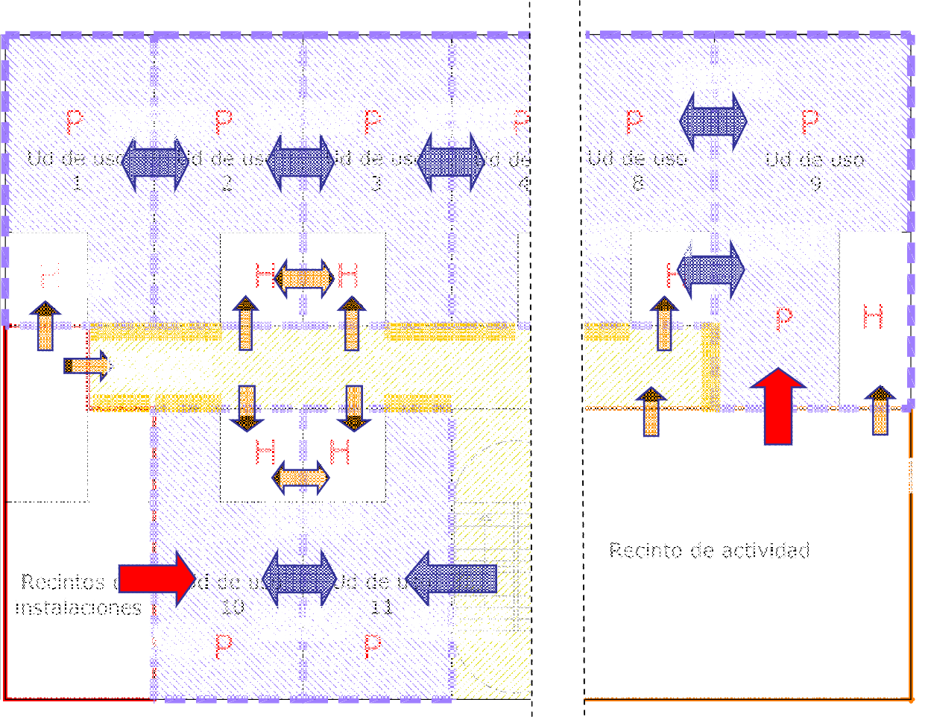
50 dBA
50 dBA
50 dBA
50 dBA
45
50 dBA
A
45 dBA
dBA
50 dBA
50 dBA
Figura 2.1.2.3. Ejemplo de aplicación de las exigencias de aislamiento acústico a ruido aéreo entre recintos
55
45 dBA
45 dBA

dBA

45

45 dB
55 dBA 45 dBA
45 dBA
dBA

En la figura 2.1.2.4, se ha representado una planta de un edificio de viviendas. En colores se han marca- do cada una de las unidades de uso y los elementos de separación verticales.

10 Siempre que no sean recintos de instalaciones o de actividad)

R_{A,muro} ≥ 50 dBA
R_{A,puerta} ≥ 30 dBA. Comunica un recinto protegido y una zona común.
Varios usos integrados en un mismo re- cinto: Salón (protegido) y cocina (habita- ble).
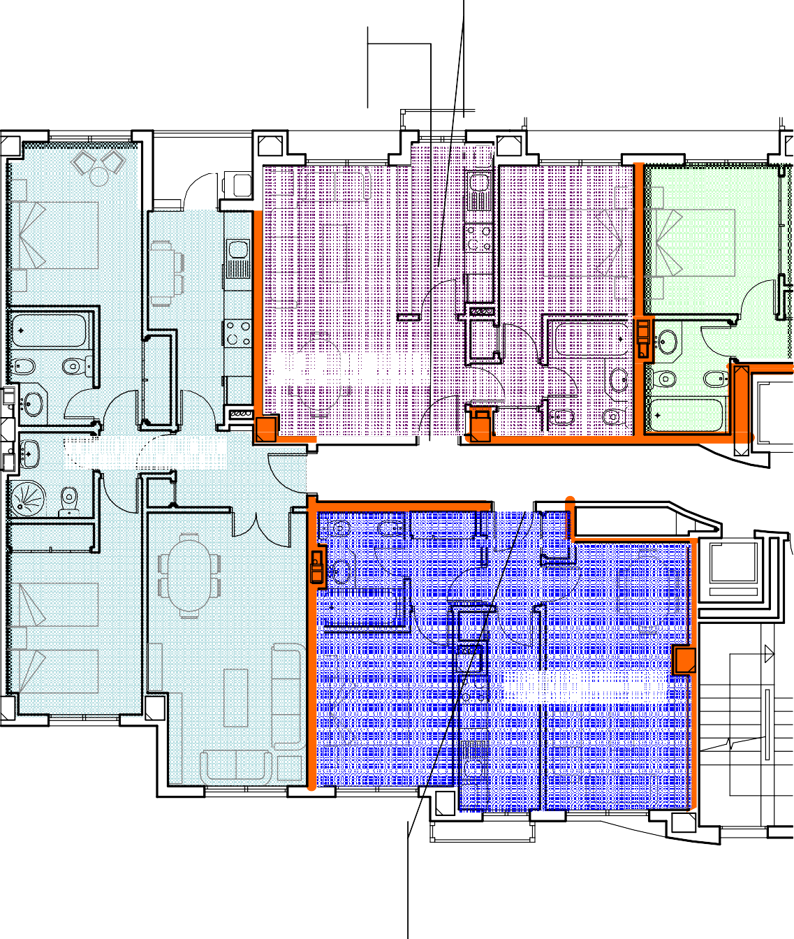
Se considera un recinto protegido

Unidad de uso 1

Unidad de uso 3

Zona común

Uni de uso 2
dad

RA,partición ≥ 50 dBA RA,puerta ≥ 20 dBA.
Comunica un recinto habitable (vestíbulo de la
vivienda) y una zona común.

Figura 2.1.2.4. Ejemplo de aplicación de las exigencias de aislamiento acústico entre recintos, cuando en ellos existen puertas.

Ruido de impactos

La tabla 2.1.2.3 contiene las exigencias de aislamiento acústico a ruido de impactos entre recintos¹¹. Se ha diferenciado entre los recintos de una unidad de uso con los recintos receptores que deben contar con un aislamiento acústico como protección frente al ruido de recintos exteriores a la misma, ya sean recintos de otra unidad de uso, de instalaciones, actividad, etc.

Respecto a los recintos de instalaciones o de actividad, debe precisarse que las exigencias de aislamien- to acústico a ruido de impactos se aplican a todos los recintos protegidos y habitables del edificio, inde- pendientemente de que pertenezcan a una unidad de uso o no.

Tabla 2.1.2.3. Exigencias de aislamiento acústico a ruido de impactos entre recintos:

RECINTO EMISOR  EXTERIOR A LA UNIDAD DE USO | RECINTOS DE UNA UNIDAD DE USO
 | Recinto
 | Protegido  Impactos ^{(I)}  L’_{nT,w} (dB) | Habitable  Impactos ^{(I)}  L’_{nT,w} (dB)
Otros recintos del edificio^{(II)} | 65 | -
(I) Esta exigencia no es de aplicación en el caso de recintos protegidos colindantes con una caja de escaleras.
(II) Siempre que éste recinto no sea de instalaciones, de actividad o no habitable.
No hay exigencias de aislamiento acústico a ruido de impactos entre un recinto de una unidad de uso y un recin- to no habitable.

RECINTO EMISOR | RECINTOS RECEPTORES
 | Protegido  Impactos ^{(I)}  L’_{nT,w} (dB) | Habitable  Impactos ^{(I)}  L’_{nT,w} (dB)
De instalaciones o de actividad | 60 | 60

Las exigencias de aislamiento a ruido de impactos se aplican a los elementos de recintos colindantes verticalmente, horizontalmente y con una arista horizontal común como se muestra en la figura 2.1.2.5.

11 Véase apartado 1.3.1.2. El nivel global de presión de ruido de impactos expresa la transmisión de ruido de impactos entre recin- tos, de tal forma, que cuanto menor es el valor de L’_{nT,w} exigido, mayor es el aislamiento acústico a ruido de impactos requerido. Por ejemplo: Un nivel de presión de ruido de impactos L’_{nT,w} de 65 dB, significa menos aislamiento acústico a ruido de impactos y por lo tanto, menor confort acústico que un nivel L’_{nT,w} de 60 dB.

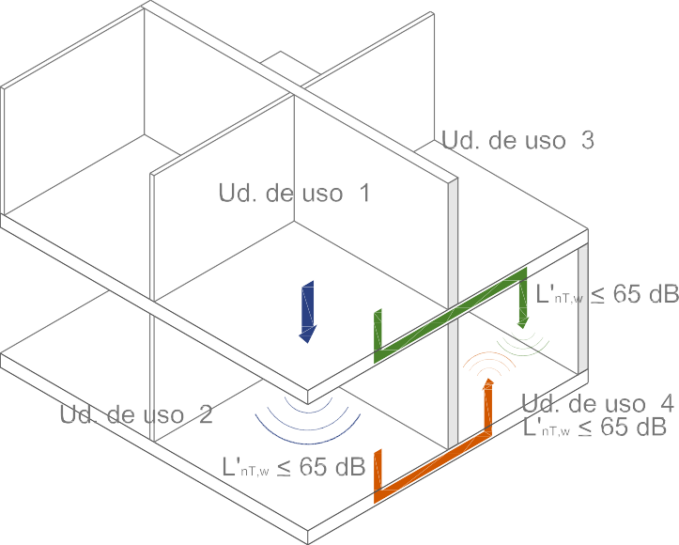
Figura 2.1.2.5. Esquema en sección de recintos colindantes a los que se aplican las exigencias de aislamien- to acústico a ruido de impactos.
- Transmisión de ruido de impactos entre recintos superpuestos : unidad de uso 1 – unidad de uso 2
- Transmisión de ruido de impactos entre recintos colindantes horizontalmente: unidad de uso 2 – unidad de uso 4
- Transmisión de ruido de impactos entre recintos con una arista horizontal común: unidad de uso 1 – unidad de uso 4

Respecto al ruido de impactos deben matizarse varias cuestiones:
          - El nivel de presión de ruido de impactos, L’_{nT,w,} ≤ 65 dB, que expresa el aislamiento a ruido de impactos del edificio, debe cumplirse en todos los recintos protegidos de un edificio de alguna unidad de uso.
          - El nivel de presión de ruido de impactos, L’_{nT,w,} ≤ 60 dB, que expresa el aislamiento a ruido de impactos del edificio, debe cumplirse en todos los recintos protegidos y habitables de un edifi- cio colindantes con un recinto de instalaciones.
          - El modo de aislar a ruido de impacto un recinto consiste en actuar sobre el forjado¹² donde se van a producir los impactos. Si se trata de una transmisión de ruido de impactos entre recintos superpuestos, debe actuarse en el forjado superior y en el caso de que se tratara de una trans- misión de ruido de impactos entre recintos adyacentes, debe actuarse en el forjado del recinto colindante al recinto receptor.

La manera más efectiva de aislar el ruido de impactos es la de emplear suelos flotantes (véase aparta- do 2.1.4.3.4 de la opción simplificada), que deben instalarse no sólo en los recintos dispuestos encima de otras unidades de uso, sino también en los recintos que colinden vertical, horizontalmente o tengan una arista horizontal común con recintos protegidos de una unidad de uso.
Es por ello que el uso de suelos flotantes se extiende a la práctica totalidad de recintos de un edi- ficio.
Las exigencias de aislamiento a ruido de impactos L’_{nT,w} ≤ 65 dB, no son de aplicación en recintos habi- tables, sin embargo, sí lo son para los recintos protegidos, que sean colindantes vertical, horizontalmente o tengan una arista horizontal común con recintos de otras unidades de uso o cualquier otro recinto del edificio.

En general, hay que instalar suelos flotantes también en los recintos habitables, ya que suelen estar en contacto con un recinto protegido colindante horizontalmente, verticalmente o con una arista horizontal común.

12 Forjado o losa.

Las cajas de escaleras están excluidas de cumplir las exigencias a ruido de impactos, por ello no es ne- cesario disponer de un suelo flotante en las mismas.

La Figura 2.1.2.6 muestra una sección de un edificio en el que se han identificado las unidades de uso diferentes y se ha marcado con una doble línea aquellos elementos de separación horizontales que de- ben contar con un suelo flotante para impedir la transmisión de ruido de impactos. Sólo los recintos mar- cados con un rectángulo estarían exentos de la instalación de suelos flotantes, aunque los niveles de presión de ruido de impactos deben cumplirse en ellos.
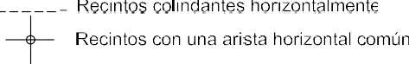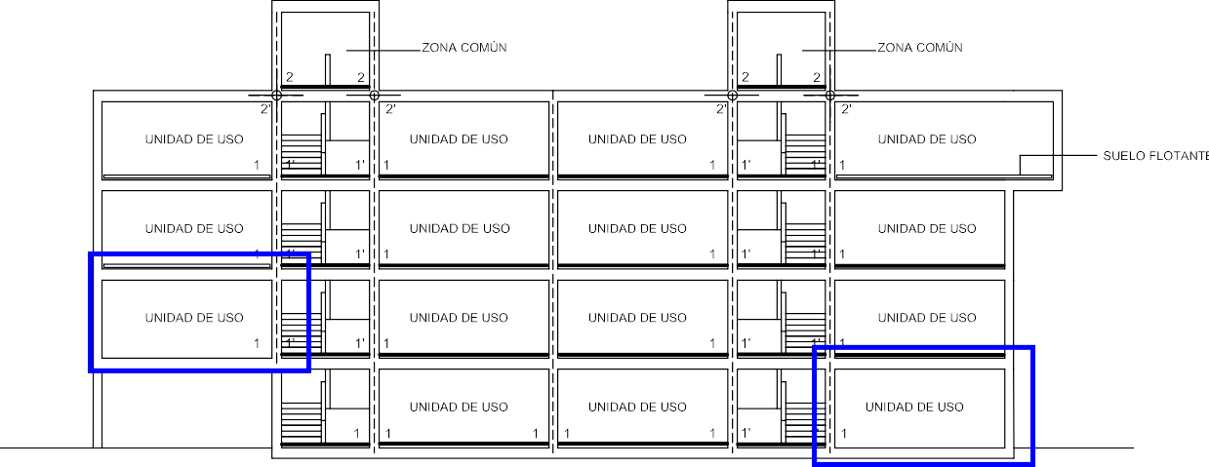
Disposición de suelos flotantes para limitar la transmisión de ruido de impactos entre recintos colindantes horizon- talmente (1-1’) y entre recintos con una arista horizontal común (2-2’)
Figura 2.1.2.6. Esquema es sección vertical. Disposición de los suelos flotantes

Ruido exterior: Aislamiento acústico entre recintos y el exterior

Las exigencias de aislamiento acústico frente al ruido del exterior afectan a los cerramientos en contacto con el exterior, es decir, a las fachadas, cubiertas y a los suelos en contacto con el exterior. No a las medianerías, cuyas exigencias se recogen en el punto 2.1.2.5.

Éstas sólo se aplican a los recintos protegidos del edificio, sean o no pertenecientes a una unidad de uso de edificios de uso residencial, hospitalario, sanitario¹³, cultural, docente y administrativo¹⁴.(Véase apartado 2.1.2.2 de la zonificación).
Las exigencias de aislamiento acústico entre un recinto y el exterior no se aplican en el caso de recintos habitables estén o no dentro de una unidad de uso.

13 No los de carácter hospitalario, es decir, edificios de asistencia sanitaria de carácter ambulatorio, como despachos médicos, consultas, áreas destinadas al diagnóstico y tratamiento, etc
14 En el caso de edificios un uso diferente a los citados anteriormente existieran zonas o recintos con uso residencial, ya sea públi- co o privado, docente, sanitario u hospitalario, estos recintos se considerarían protegidos y tendrían que cumplir los valores míni-
mos de aislamiento acústico con respecto al ruido exterior definidos en la tabla 2.1 del DB HR.

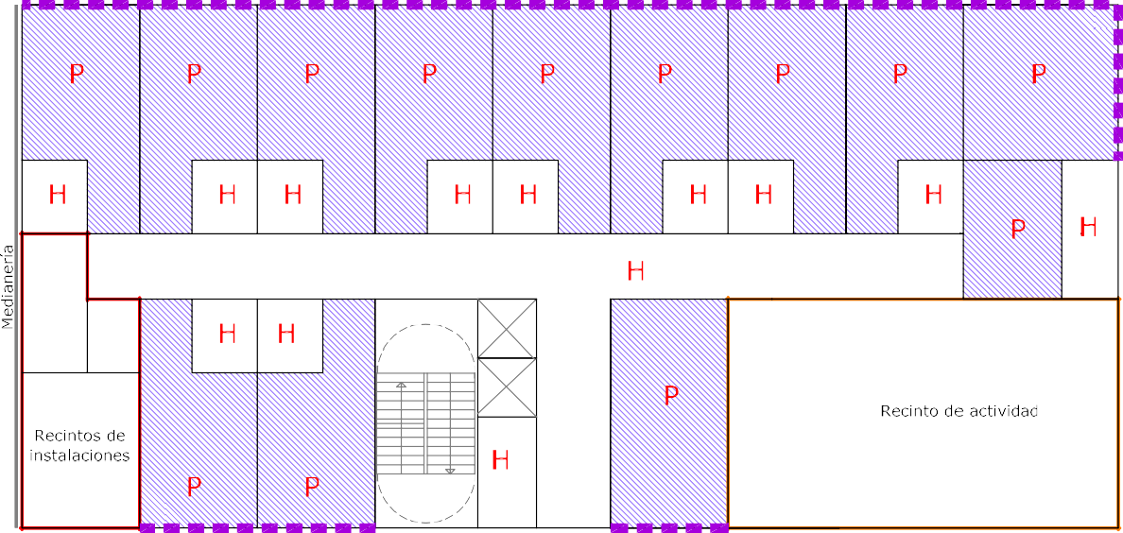
Figura 2.1.2.7. Ejemplo de edificio de uso residencial. Con línea discontinua morada se han señalado las fachadas a las que se aplican las exigencias de aislamiento acústico frente a ruido exterior.

El esquema 2.1.2.3 muestra el proceso para determinar las exigencias de aislamiento acústico frente a ruido exterior.

Esquema 2.1.2.3. Proceso para determinar las exigencias de aislamiento acústico frente a ruido exterior
NO
NO
SI
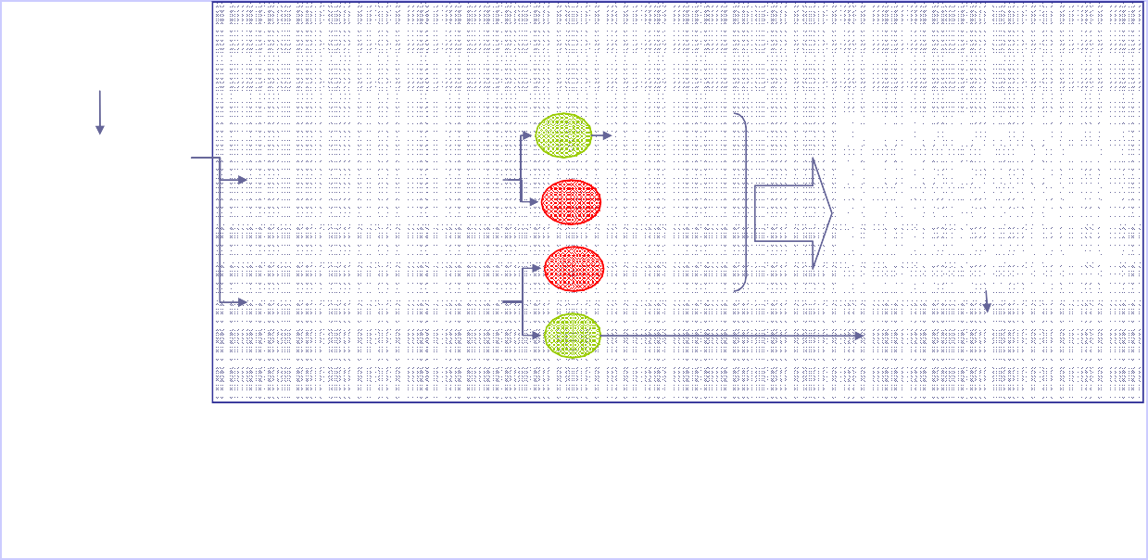
DATOS PREVIOS. PASO 1
Apartado 2.1.2
— Nivel Ld Valores procedentes de:
- mapas de ruido
- Ld= 60 dBA para áreas acústicas residenciales
- valor objetivo de calidad del área
(1) Sus fachadas se consideran fachadas tranquilas. Requieren un aislamiento menor que el resto de fachadas expuestas al ruido de tráfico del edificio.

(2) Se aplica a las fachadas de patios interiores, patios de manzana cerrados o zonas exteriores en entornos tranquilos no expuestas directamente al ruido de automóviles, aeronaves, de actividades industriales, comerciales o deportivas.
Si el edificio tiene un patio interior o se trata de una manzana cerrada, la reducción de 10 dBA en la exigencia no se aplica si el edificio se encuentra en una zona con ruido exterior dominante de aeronaves.
(Valor tabla 2.1) + 4 dB
¿Es el ruido exterior dominan- te de aeronaves?
PASO 2. EXIGENCIAS DE AISLAMIENTO ACÚSTICO. RUIDO EXTERIOR
Sólo para recintos protegidos
en edificios de uso residencial, hospitalario, cultural, sanitario, docente y administrativo

Ld – 10 dB(2)
¿Existen patios interiores o
patios de manzana cerra- dos(1)?
Valores exigidos de aislamiento a ruido exte- rior, D2m,nT,Atr:

Tabla 2.1 del DB HR

Como datos previos, debe disponerse del valor del índice de ruido día, L_{d}, cuyo procedimiento de obten- ción se recoge en el apartado 2.1.1 de esta Guía.
SI

Si existen patios interiores o patios de manzana cerrados¹⁵ o fachadas que dan a entornos tranquilos no expuestas directamente al ruido de automóviles, aeronaves, de actividades industriales, comerciales o deportivas, se tomara un índice L_{d} 10 dBA menor que el índice de ruido día de la zonas exteriores.
Si el edificio tiene un patio interior o se trata de una manzana cerrada, la reducción de 10 dBA en el nivel de L_{d} no se aplica si el edificio se encuentra en una zona con ruido exterior dominante de aeronaves, ya que éste es un ruido envolvente que afecta a todo el edificio, incluidos los patios interiores o de manza- na.

15 A efectos de determinar el aislamiento acústico a entre un recinto y el exterior, el uso sanitario no hospitalario, es decir, los edificios de asistencia sanitaria de carácter ambulatorio, como despachos médicos, consultas, áreas destinadas al diagnóstico y tratamiento, etc. se asimilarían al uso administrativo.

Cuando un recinto pueda estar expuesto a varios valores de L_{d}, como por ejemplo un recinto en esqui- na, se adoptará el valor más elevado de ellos.

La tabla 2.1.2.4 contiene los valores mínimos de aislamiento acústico, D_{2m,nT,Atr} contenidos en la tabla 2.1 del DBHR.

Tabla 2.1.2.4 Valores de aislamiento acústico a ruido aéreo, D_{2m,nT,Atr}, en dBA, entre un recinto protegido y el exterior, en función del índice de ruido día, L_{d}.
L_{d} dBA | Uso |  | del | edificio
 | Residencial y hospitalario |  |  | Cultural, sanitario⁽¹⁾, docente, ad- ministrativo
 | Dormitorios | Estancias |  | Estancias | Aulas
L_{d} ≤ 60 | 30 | 30 |  | 30 | 30
60 < L_{d} ≤ 65 | 32 | 30 |  | 32 | 30
65 < L_{d} ≤ 70 | 37 | 32 |  | 37 | 32
70 < L_{d} ≤ 75 | 42 | 37 |  | 42 | 37
L_{d} > 75 | 47 | 42 |  | 47 | 42
(1) Edificios de uso no hospitalario, es decir, edificios de asistencia sanitaria de carácter ambulatorio, como despachos médicos, consultas, áreas destinadas al diagnóstico y tratamiento, etc.

Cuando en la zona donde se ubica el edificio el ruido exterior dominante es de aeronaves (véase aparta- do 2.1.1. de esta Guía) el valor de aislamiento acústico a ruido aéreo, D_{2m,nT,Atr}, obtenido en la tabla
      - se incrementa en 4 dBA.

El DB HS 3, regula las condiciones generales de los sistemas de ventilación en viviendas, e indica que deben disponerse aberturas de admisión de aire en los locales secos¹⁶. Entre las posibilidades que da el DB HS 3 de sistemas de admisión de aire, están los aireadores o los sistemas de microventilación incor- porados a las ventanas, que frecuentemente disponen de dispositivos de cierre regulable por los usua- rios. En el caso de que en una fachada de un recinto se dispongan de estos sistemas, la verificación in situ de la exigencia de aislamiento acústico a ruido exterior se realizará con los dispositivos cerrados.

Ruido de otros edificios: Medianerías

Las medianerías son aquellos cerramientos que lindan en toda su superficie o en parte de ella con otros edificios ya construidos, o que puedan construirse legalmente.

Según el DB HR, el aislamiento acústico a ruido aéreo, D_{2m,nT,Atr} de la medianería no debe ser menor que 40 dBA o alternativamente el aislamiento acústico a ruido aéreo, D_{nT,A}, correspondiente al conjunto de los dos cerramientos, cada uno de un edificio, no será menor que 50 dBA.

En el caso de medianerías, hay dos exigencias de aislamiento acústico:

1 La exigencia D_{2m,nT,Atr} ≥ 40 dBA para los cerramientos de cada edificio, que es la exigencia uti- lizada en la etapa de proyectos.

El aislamiento acústico entre dos recintos depende de factores tales como los elementos cons- tructivos de separación, elementos de flanco, volúmenes, superficies, tipos de uniones, etc. Como generalmente el proyectista desconocerá la distribución y características geométricas del edificio colindante, lo normal será proyectar el cerramiento del edificio propio cumpliendo con la exigencia de aislamiento acústico a ruido aéreo de D_{2m,nT,Atr} ≥ 40 dBA.

Además, las medianerías que vayan a quedar descubiertas porque no se ha edificado en los solares colindantes o porque la superficie de las mismas excede a las de las colindantes deben cumplir la exigencia de aislamiento acústico a ruido aéreo de D_{2m,nT,Atr} ≥ 40 dBA.

16 Según el DB HS 3, comedores, dormitorios y estancias en edificios de viviendas.

2 La exigencia D_{nT,A} ≥ 50 dBA para el conjunto de dos cerramientos, es una exigencia válida úni- camente a efectos de medición de aislamiento y siempre que el edificio colindante esté cons- truido.

Entre dos edificios, no existen exigencias de aislamiento a ruido de impactos entre recintos colindan- tes, ni con una arista horizontal común.

PASO 3 Elección de la opción

El DB HR contiene dos opciones de aislamiento acústico:
      - La opción simplificada, que contiene tablas con soluciones que dan conformidad a las exigen- cias de aislamiento acústico a ruido aéreo y de impactos. Apartado 2.1.4 de la Guía.
      - La opción general, que consiste en un método de cálculo basado en el modelo simplificado de la norma UNE EN 12354, partes 1, 2 y 3. Apartado 3.1.3 del DB HR.

La siguiente tabla muestra una comparativa entre ambas opciones:

Tabla 2.1.3.1. Opciones del DB HR
 | Opción simplificada | Opción general
Ámbito de aplicación  Uso del edificio Materiales | Cualquier tipo de edificio¹  Sólo aplicable a forjados homogéneos: De hormigón macizo o con elementos aligerantes (bovedillas, casetones) y forja- dos mixtos de hormigón y chapa de acero. Se incluyen los forjados de chapa colabo- rante  No se aplica a elementos de separación horizontales de vigas de madera o mixtos de hormigón y madera.³ | Cualquier tipo de edificio  No existen restricciones², siempre y cuan- do se disponga de información veraz so- bre el aislamiento acústico de los elemen- tos constructivos y de las uniones entre elementos.
Aplicabilidad | No es necesario realizar cálculos. Sim- plemente elegir aquellos elementos cons- tructivos adecuados de las tablas de la opción. | El cálculo de aislamiento acústico se reali- za por cada pareja de recintos. Lo que obliga a realizar previamente una selec- ción de parejas de recintos del edificio en los que el aislamiento es más desfavora- ble en función de los volúmenes, superfi- cies y uniones entre elementos.  Obliga a realizar los cálculos para ruido aéreo y de impactos simultáneamente.

Ambas requieren el uso del Catálogo de Elementos Constructivos o de información⁴ sobre el aislamiento acústi- co obtenido en laboratorio de los elementos constructivos.

Además de en el Catálogo de Elementos Constructivos, el aislamiento acústico obtenido en laboratorio de los ele- mentos constructivos puede obtenerse de:
- Mediciones en laboratorio aportadas por fabricantes y realizadas según los procedimientos indicados en la normativa correspondiente;
- La aplicación de métodos de cálculo sancionados por la práctica: Leyes de masa, normas UNE EN 12354, etc.
Se recomienda utilizar ensayos de caracterización de los elementos constructivos al aplicar cualquiera de las dos opciones del DB HR.

1 Se ha diseñado para edificios residenciales preferiblemente. Como se ha explicado en la introducción de la Guía, el aislamiento acústico en el edificio depende de los volúmenes, superficies, etc. de forma que la opción simplificada se ha diseñado para recintos de dimensiones similares a los que se dan normalmente en vivienda. Esta opción puede aplicarse a edificios de otros usos, pero en esos casos, puede resultar una opción algo conservadora.
2 Las restricciones de la opción general son las mismas que las de la UNE EN 12354. En general este método está basado en la experiencia en viviendas y es aplicable a otros tipos de edificios, siempre que los sistemas constructivos y las dimensiones no sean muy diferentes.
3 Sin embargo, la opción simplificada puede utilizarse para fachadas, cubiertas y suelos en contacto con el aire exterior en edificios de estructura de madera, ya que en estos casos, las transmisiones indirectas a través de los elementos constructivos que están conectados a la fachada, cubierta o suelo en contacto con el aire exterior son despreciables.

Pueden utilizarse ambas opciones en un mismo edificio. Por ejemplo, puede utilizarse la opción simplifi- cada para justificar el cumplimiento de las exigencias de ruido exterior (fachadas y cubiertas) y utilizar la opción general para justificar las exigencias de aislamiento acústico a ruido interior (particiones y forja- dos).

Esta Guía trata únicamente la opción simplificada del DB HR (apartado 2.1.4).

Independientemente de la opción utilizada, es necesario seguir las especificaciones relativas a los en- cuentros entre elementos constructivos y a la ejecución que pueden consultarse en el apartado 3 de esta Guía.

PASO 4 Opción simplificada de aislamiento

Aunque el aislamiento acústico en el edificio depende del conjunto de elementos constructivos que con- forman los recintos, (elementos de separación verticales, horizontales, tabiquería, medianerías, facha- das, etc.) ya que a través de ellos se transmite el ruido y las vibraciones entre recintos o entre un recinto y el exterior, la opción simplificada consiste en una serie de tablas individualizadas para cada uno de los diferentes elementos constructivos, donde figuran los valores mínimos de aislamiento acústico de labora- torio (valores que figuran en el CEC) que los elementos constructivos por separado deben cumplir.

La elección de elementos constructivos (tabiquería, elementos de separación verticales, horizontales, medianerías, fachadas y cubiertas) que cumplan los valores de las tablas, satisfacen las exigencias de aislamiento acústico a ruido aéreo y de impactos simultáneamente, siempre que se cumplan ade- más las condiciones relativas al diseño de los encuentros y a la ejecución que se especifican en el apartado 3 de esta Guía.

Es decir, las tablas transforman unas exigencias que se refieren al edificio terminado, en valores de aislamiento en laboratorio que se aplican a los elementos constructivos por separado y que pueden consultarse en el Catá- logo de elementos constructivos o de ensayos acústicos de fabricantes.

DB HR
Aislamiento acústico de recintos DnT,A
Valores in situ

Opción simplificada:
Valores de aislamiento acústico de laboratorio de cada uno de los elementos individualizados.
m, RA, Ln,w, ∆RA…etc.

Figura 2.1.4.1. Exigencias de aislamiento acústico y la opción simplificada del DB HR

Para la correcta definición de los elementos constructivos¹ en el proyecto de ejecución, es necesario utilizar el Catálogo de Elementos Constructivos o datos de los fabricantes simultáneamente con las tablas de la opción. El siguiente esquema muestra el procedimiento de uso de la Guía.

1 Sin embargo, en las tablas sólo figura la prestación que el elemento constructivo tiene que cumplir y no figura la solución concreta, ni su descripción. Este planteamiento coincide con la visión prestacional del resto de documentos básicos del CTE. De tal forma que para diseñar una partición conforme a la opción simplificada, es necesario dispo- ner de información sobre el aislamiento acústico en laboratorio de los elementos constructivos.

Esquema 2.1.4.1. Procedimiento de uso de la Guía para aislamiento acústico
Datos previos. PASO 1. Apartado 2.1.1 de esta Guía

Zonificación y exigencias PASO 2. Apartado 2.1.2 de esta Guía

Elección de la opción. PASO 3. Apartado 2.1.3
Tablas de la Opción simplificada
Tabla 3.1: Tabiquería
Tabla 3.2: ESV
Tabla 3.3. ESH
Tabla 3.4. Fachadas, cubiertas y suelos en contacto con el exterior
+
Catálogo de Elementos Constructivos
Listado de elementos construc- tivos con sus prestaciones acústicas, entre otras
Para el proyecto de ejecución
Además de la definición de los elementos constructivos, es necesario completar la información con los detalles de encuentros entre los elementos

Definición de los encuentros entre elementos
Apartado 3 de esta Guía.
PASO 5

Condiciones de Ejecución y control
Apartado 3 de esta Guía.
PASO 6
Cumplimiento de las exigencias de aislamiento acústico del DB HR
Apartado 2.1.4 de esta Guía
Valores mínimos de aisla- miento acústico.
Parámetros de laboratorio
Definición de los elementos constructivos PASO 4

Clasificación de las particiones según el DB HR

Para aplicar esta opción, es necesario conocer la clasificación que el DB HR establece de las particiones interiores:

        - La tabiquería está compuesta por aquellas particiones de distribución interior de las unidades de uso. Por ejemplo: los tabiques de una vivienda;

        - Los elementos de separación verticales, ESV, son aquellas particiones verticales que sepa- ran:
          - Una unidad de uso de cualquier otro recinto habitable o protegido del edificio. Por ejem- plo, las particiones que delimitan un aula, una vivienda o una habitación de hotel.
          - Un recinto habitable o protegido del edificio, de un recinto de instalaciones o de activi- dad.

        - Los elementos de separación horizontales, ESH, son aquellas particiones horizontales que separan:
          - Una unidad de uso de cualquier otro recinto habitable o protegido del edificio
          - Un recinto habitable o protegido del edificio, de un recinto de instalaciones o de activi- dad.
Por ejemplo: El forjado que separa dos plantas de viviendas en el caso de un edificio residencial privado.

Procedimiento de aplicación de la opción

Existen 4 tablas en la opción simplificada del DB HR:
- Tabla 3.1. Parámetros acústicos mínimos de la tabiquería²
- Tabla 3.2. Parámetros acústicos mínimos de los elementos de separación verticales. ESV
- Tabla 3.3. Parámetros acústicos mínimos de los elementos de separación horizontales. ESH
- Tabla 3.4. Parámetros acústicos mínimos de los cerramientos en contacto con el exterior. Fachadas, cubiertas y suelos en contacto con el aire exterior

Además debe considerarse el apartado 3.1.2.4 del DB HR donde se definen los parámetros acústicos mínimos de las medianerías.

Además, el DB HR establece los siguientes elementos de separación verticales a los que no se les apli- can las tablas de la opción simplificada. La siguiente tabla expresa los valores de R_{A} que deben cum- plir los elementos de separación verticales con puertas y los recintos del ascensor.

Tabla 2.1.4.1. Exigencias para los ESV con puertas y para el recinto del ascensor
1 Elementos de separación verticales ESV con puertas entre:
Cualquier recinto del edificio^{(I)} | y | recintos de una Protegido  unidad de uso  Habitable^{(II)} | Puerta o ventana R_{A} ≥ 30 dBA  Cerramiento opaco R_{A} ≥ 50 dBA  Puerta o ventana R_{A} ≥ 20 dBA  Cerramiento opaco R_{A} ≥ 50 dBA
Recintos de instalacio- nes o actividad | y | recintos protegidos | No está permitido el acceso directo desde recintos protegidos a los recintos de instalaciones o de actividad.
 |  | recintos habitable | Puerta o ventana R_{A} ≥ 30 dBA  Cerramiento opaco R_{A} ≥ 50 dBA
(I) Siempre que este recinto no sea de instalaciones, de actividad o no habitable
(II) Solamente si se trata de edificios de uso residencial (público o privado) u hospitalario

2 Elementos de separación verticales ESV entre:
Recinto del ascensor | y | recintos protegidos o habitables de una unidad de uso | R_{A} ≥ 50 dBA.  Si se trata de un ascensor con cuarto de má- quinas^{(III)}
(III) Cuando la maquinaria del ascensor está incorporada en el mismo, se considera que el recinto del ascensor es recinto de instalaciones y la exigencia es D_{nT,A} ≥ 55 dBA. Para justificar el cumplimiento de esta exigencia, en el caso de ascensores de mochila, se recomienda que los elementos de separación entre el ascensor y las unidades de uso tengan un R_{A} ≥ 60 dBA.

Para aplicar la opción simplificada, debe tenerse en cuenta la zonificación del edificio y qué exigencias se aplican al mismo. (Véase apartado 2.1.3 Zonificación y exigencias de aislamiento acústico.) La tabla
      - recoge una clasificación de tipos de edificio, en función de la localización de las unidades de uso, las exigencias de aislamiento acústico, las tablas de la opción simplificada que deben aplicarse y los apartados de esta Guía donde se recoge la información de dichas tablas.

2 Para utilizar las tablas 3.2 y 3.3 del DB HR, es necesario cumplir los parámetros de la tabiquería de la tabla 3.1, ya que la elección del tipo de tabiquería condiciona la elección de los elementos de separación verticales y horizontales, ya que la tabiquería, además de ser una partición entre dos espacios, es un elemento de flanco que influye en la transmisión de ruido entre recintos.

Tabla 2.1.4.2. Clasificación de los edificios en función de la ubicación de las unidades de uso y tablas de la opción simplificada que deben usarse.
Tipo de edificio | Exigencias de aislamiento acústico que deben cumplirse | Tablas o apartados del DB HR | Apartados de la Guía
Situación de las unidades
de uso dentro del edificio
El edificio es una unidad de uso en sí mismo | - Aislamiento entre un recinto y el exterior | Tabla 3.4. Fachadas, cubiertas y  suelos en contacto con el aire exterior | 2.1.4.4.1
Ejemplo: Edificio de uso administrati- vo de una sola empresa, vivienda unifamiliar aislada, etc: | - Si es vivienda, la tabiquería interior debe cumplir  RA ≥ 33 dBA
Las unidades de uso están
separadas del resto del edificio por ESV, pero no por ESH.
- Si comparten la estructura horizontal  Ejemplo: Viviendas unifamiliares adosadas con forjados corridos | - Aislamiento entre un recinto y el exterior.  - Aislamiento a ruido aéreo entre unidades de uso | Tabla 3.4. Fachadas, cubiertas y suelos en contacto en el aire exterior  Tabla 3.1. Tabiquería3  Tabla 3.2. ESV | 2.1.4.4.1  2.1.4.3.2  2.1.4.3.3
 | - Aislamiento a ruido de impactos entre unidades de uso4 | Tabla F.1 del Anejo F | 2.1.4.3.4.3
- Si se trata de estructuras independientes | - Aislamiento entre un recinto protegido y el exterior. | Tabla 3.4. Fachadas, cubiertas y suelos en contacto en el aire exterior | 2.1.4.4.1
Ejemplo: Viviendas unifamiliares  adosadas con estructura inde- pendiente | - Aislamiento a ruido aéreo entre unidades de uso | Tabla 3.2. ESV  o alternativamente  en cada estructura debe instalar- se un elemento con RA ≥ 45 dBA. Apartado 3.1.2.45 | 2.1.4.3.3  2.1.4.5
Las unidades de uso están separadas del resto del edificio por ESV y ESH | - Aislamiento entre un recinto y el exterior. | Tabla 3.4. Fachadas, cubiertas y suelos en contacto en el aire exterior | 2.1.4.4.1
Ejemplo: Bloque de viviendas, hotel, etc. | - Aislamiento a ruido aéreo y de impactos entre unidades de uso | Tabla 3.1. Tabiquería6  Tabla 3.2. ESV | 2.1.4.3.2  2.1.4.3.3
 |  | Tabla 3.3. ESH | 2.1.4.3.4 .2
Independientemente de la clasificación anterior, cuando existan recintos de instalaciones o de actividad dentro del edificio, para los elementos de separación entre los recintos protegidos/habitables del edificio y los citados recintos de instalaciones o de actividad, deben usarse:
- La tabla 3.2. ESV
- La tabla 3.3. ESH
Además debe usarse la tabla 3.1 para la tabiquería de los recintos colindantes a los recintos de instalaciones.

3 En edificios de cualquier uso, no únicamente de vivienda. Aunque la exigencia de aislamiento acústico relativa a la tabiquería se aplica sólo a los edificios de uso residencial privado, en la opción simplificada la tabiquería debe cumplir los valores de la tabla 3.1, por ser un elemento de contorno o de flanco que influye en la transmisión de ruido y determina el aislamiento acústico entre recin- tos. Véase apartado 2.1.4.4.1.
4 Las exigencias de aislamiento a ruido de impactos se aplican a los elementos de recintos colindantes verticalmente, horizontal- mente y con una arista horizontal común como se especifica en el apartado 2.1.2.3.2.
5 Puede considerarse que cada uno de los cerramientos es una medianería.
6 En edificios de cualquier uso, no únicamente de vivienda. Aunque la exigencia de aislamiento acústico relativa a la tabiquería se aplica sólo a los edificios de uso residencial privado, en la opción simplificada la tabiquería debe cumplir los valores de la tabla 3.1, por ser un elemento de contorno o de flanco que influye en la transmisión de ruido y determina el aislamiento acústico entre recin-
tos. Véase apartado 2.1.4.4.1.

Ruido interior. Aislamiento acústico entre recintos. Procedimiento de aplicación de la Guía

Las tablas contienen una amplia variedad de soluciones caracterizadas según su tipo constructivo y pa- rámetros acústicos.

Para satisfacer las exigencias de aislamiento acústico entre recintos, deben utilizarse las tablas 3.1, 3.2,
3.3 e I.1 del DB HR, conforme a lo establecido en la tabla 2.1.4.2 del apartado 2.1.4.2.

Aunque pueden seguirse otros procedimientos de aplicación de la opción simplificada, en esta guía se propone la siguiente secuencia de aplicación para ruido interior.

Esquema 2.1.4.2. Procedimiento de aplicación de la opción simplificada según la Guía.

1 Elección del tipo constructivo
Comprobar condiciones mínimas de forjados
2 Tipo de ESV
Definición y componentes Apartado 2.1.4.3.3
(combinaciones posibles)

Apartado 2.1.4.3.1

Condiciones de los elementos de flanco
Tabla 2.1.4.3
Tipo de tabiquería
Condiciones de fachada
Apartado 2.1.4.3.2

3 Tipo de ESH

Definición y componentes
Suelo flotante /techo suspendido Apartado 2.1.4.3.4

Tablas 2.1.4.14 (tabla 3.3 del DB HR) o tablas 2.1.4.15, 2.1.4.16 y
2.1.4.17.
Si las unidades de uso están separadas del resto del edificio por ESH y ESV. Por ejemplo: bloque de viviendas, hotel, colegio, etc.
Tabla 2.1.4.18 (tabla I.1 del DB HR) o tabla 2.1.4.19.
Si las unidades de uso están separadas del resto del edificio por ESV, pero no por ESH. Por ejemplo: vivienda unifamiliar adosada.

Elección del tipo constructivo. Combinaciones posibles

Por lo general, los elementos de estas tablas pueden combinarse de cualquier manera, es decir, pueden combinarse cualquier elemento de separación vertical, con cualquier forjado, tabiquería y fachada, sin embargo, algunas combinaciones son poco habituales en la práctica constructiva o en algunos casos es necesario que se cumplan una serie de condiciones para la ejecución de las uniones de tal forma que se limiten las transmisiones indirectas.

En esta guía se entiende por tipo o sistema constructivo la composición de las particiones⁷, ya sean ele- mentos de separación vertical o tabiques, diferenciando entre:
          - Fábrica con trasdosados.
          - Fábrica.
          - Entramado autoportante.

7 En las tablas de la opción simplificada se ha asimilado que la tabiquería interior es del mismo tipo de material (fábrica o entrama- do) que la de la hoja interior de la fachada, de tal forma que en un edificio con tabiquería interior de fábrica, el trasdosado de fa- chada sería de fábrica, y lo mismo sucedería con la tabiquería de entramado. Esto no quiere decir que estas combinaciones de elementos constructivos no lleguen a cumplir las exigencias de aislamiento acústico establecidas en el DB HR y en algunos casos, la tabla 2.1.4.3 da orientaciones de cómo cumplir estas exigencias. Estas condiciones son las que se establecen en el DB HR en el apartado 3.1.2.3.4, punto 7.

La tabla 2.1.4.3 da una visión general de las combinaciones posibles entre los distintos tipos de elemen- tos de separación verticales, horizontales, tabiquería y fachada. En algunos casos el DB HR indica las condiciones mínimas que deben tener las fachadas a las que acometen los elementos de separación verticales. En otros casos, se indica con un pequeño esquema la manera de limitar las transmisiones indirectas. A título orientativo se han incluido los valores de masa por unidad de superficie mínimas de los forjados, además de algunos ejemplos de elementos constructivos, extraídos el CEC, que cumplen las especificaciones de la tabla 2.1.4.3. Con un aspa se han indicado aquellas combinaciones no recogi- das en la opción simplificada, por ser poco usuales o por no garantizar el correcto cumplimiento del DB HR.

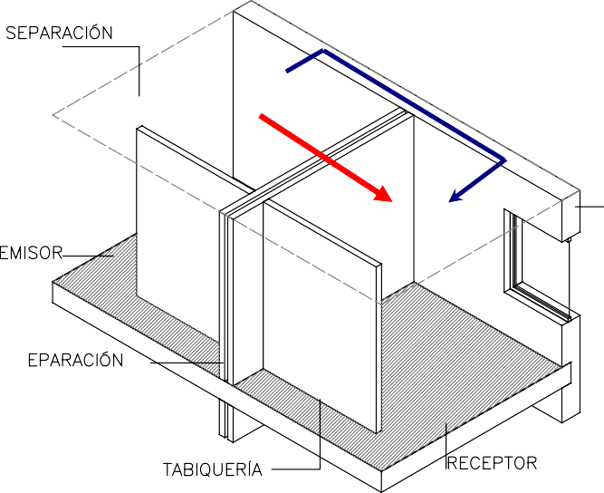
¿Por qué en las condiciones de aislamiento acústico a ruido interior se mencionan otros elemen- tos constructivos como la fachada o el forjado?

Desde el punto de vista del aislamiento acústico, la fachada no es solamente parte de la envolvente del edificio, sino que además es un elemento de flanco que influye en la transmisión de ruido y vibraciones entre recintos. (Véase figura 2.1.4.1)

La transmisión indirecta por la fachada puede influir notablemente en el aislamiento acústico entre recin- tos si conecta las hojas de los elementos constructivos de separación. Para limitar este tipo de transmi- siones, es imprescindible ejecutar un diseño correcto de las uniones, evitando en todo momento que la hoja interior de la fachada pueda conectar las hojas que forman los elementos de separación verticales, salvo en aquéllos casos, como es el caso de las fachadas de una hoja o con el aislamiento por el exte- rior en los que esto es inevitable.

En la tabla 2.1.4.3 lo que es relevante es el tipo de hoja exterior e interior y la relación de éstas con el elemento de separación vertical.

Figura 2.1.4.2. Transmisión indirecta entre dos recintos a través de la fachada. En rojo se ha marcado la transmisión directa y en azul la transmisión indirecta entre dos recintos.

¿Cómo evitar la transmisión indirecta a través de fachadas y tabiques?

Cuando se trata de elementos de separación verticales de dos o más hojas, deben evitarse los contactos rígidos entre ambas, especialmente en el encuentro con fachada y tabiques. Hay varias maneras de limitar las transmisiones indirectas como la que se produce en la figura 2.1.4.2. A continuación se dan unas recomendaciones:

En cuanto a los forjados, la opción simplificada se aplica a forjados con un comportamiento homogéneo: De hormigón macizo o con elementos aligerantes (bovedillas, casetones) y forjados mixtos de hormigón y chapa de acero⁸, que constituyen la mayoría de forjados utilizados en edificación.
Las tablas de la opción simplificada no se aplican a forjados de madera⁹, ni a forjados mixtos de madera y hormigón. Sin embargo, la opción simplificada puede utilizarse para fachadas, cubiertas y suelos en contacto con el aire exterior en edificios de estructura de madera, ya que en estos casos, las transmisiones indirectas a través de los elementos constructivos que están conectados a la fachada, cubierta o suelo en contacto con el aire exterior son despreciables.

Independientemente de lo indicado en este apartado, las fachadas y las medianerías deben cumplir lo establecido en el apartado 2.1.4.4 y los forjados deben contar con los suelos flotantes y techos especifi- cados en el apartado 2.1.4.3.4.

Si un recinto no tiene tabiquería interior, puede elegirse cualquier tipo de fachada que pueda combinarse con ese elemento de separación vertical.

8 Se incluyen los forjados de chapa colaborante.
9 Esto no quiere decir que los forjados de madera no cumplan las exigencias del DB HR, sino que no están recogidos en la opción y para justificar su empleo puede utilizarse la opción general.

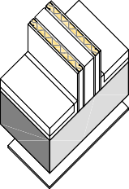
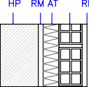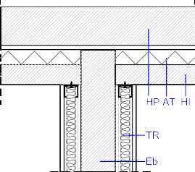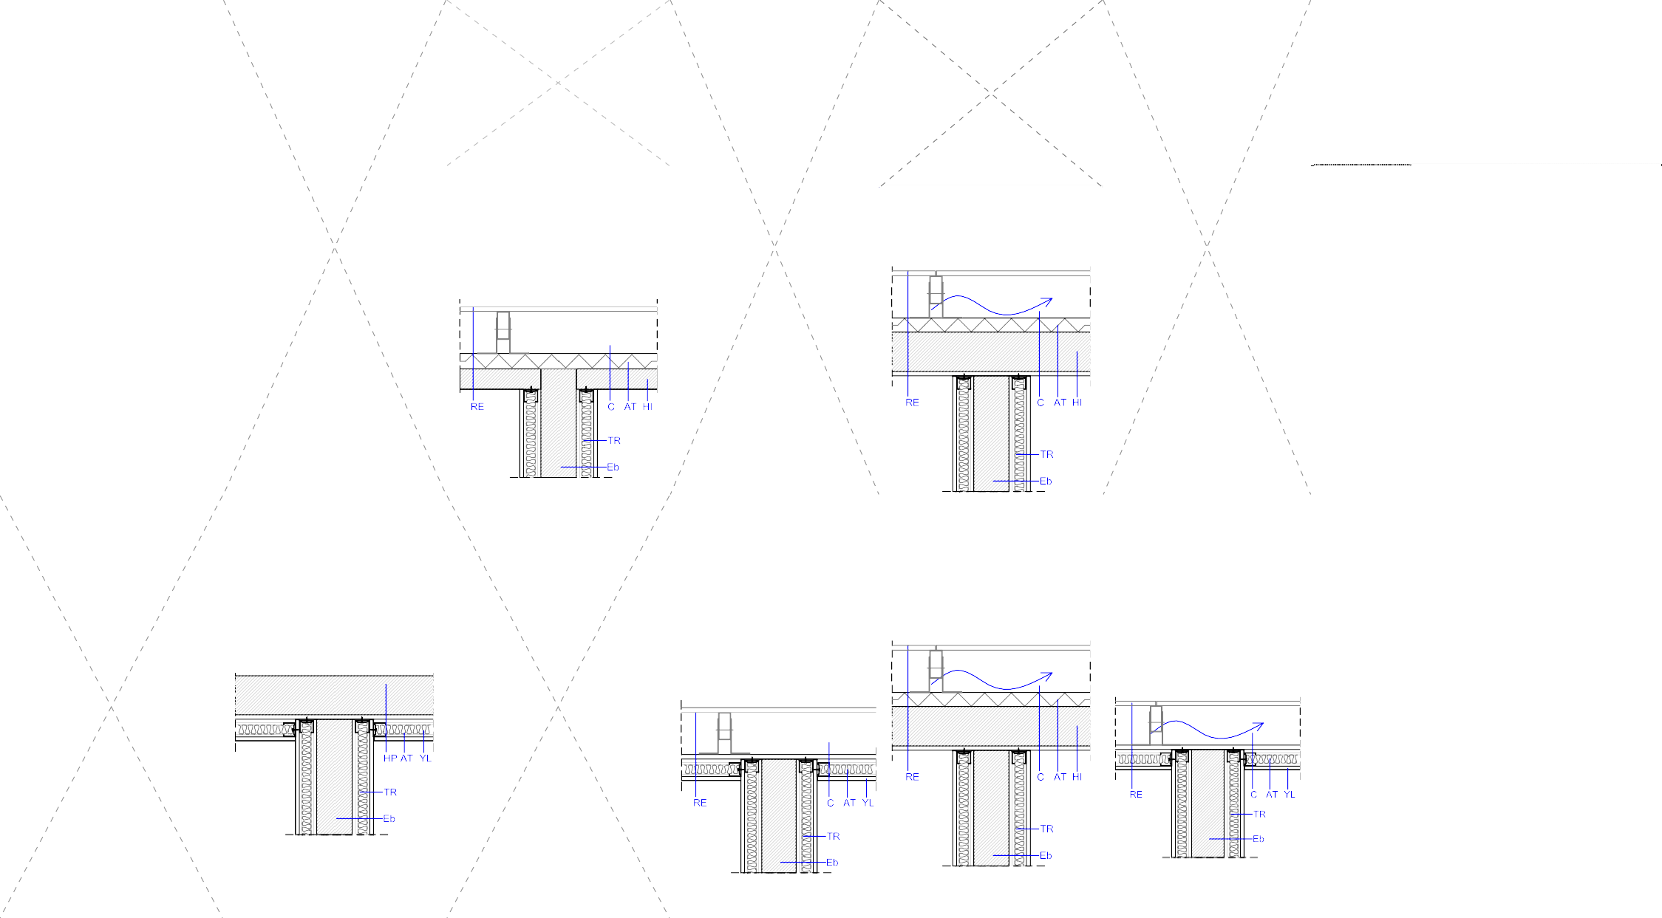Tabla 2.1.4.3. Combinaciones entre ESV, tabiquería, fachadas y forjados recogidas en la opción simplificada. Condiciones mínimas de los elementos de separación verticales, forjados y fachadas.
Tipo de Elemento de separación vertical. ESV | Tabiquería Material | Tipo de fachada o medianería |  |  |  |  |  |  | forjado
 |  | De una hoja o con aisla- miento por el exterior  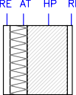 | De dos o más hojas |  |  |  |  |  | ¿Tipo de recinto? | m forjado  kg/m2 | Comentario
 |  |  | No ventilada |  |  |  | Ventilada(3)
 |  |  | Hoja exterior pesada |  | Hoja exterior ligera |  | Hoja interior de fábrica  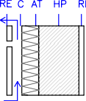 | Hoja interior de entramado  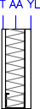
 |  |  | Hoja interior de fábrica | Hoja interior de entramado  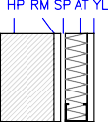 | Hoja interior de fábrica  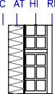 | Hoja interior de entramado  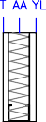
TIPO1. |  |  | MHP ≥ 130 kg/m2  p.ej: 115 mm ladrillo perforado |  |  |  | No válida para recintos de instalaciones o de actividad(5)  mHI ≥ 135 kg/m2 RA HI ≥ 42 dBA  p.ej: 115 mm ladrillo perforado |  |  | ≥ 500  ≥ 200  ≥ 300  ≥ 175 | Válida para tabique- ría con apoyo en el forjado  Sólo válida para tabiquería con apoyo en el suelo flotante o sobre bandas  Válida para tabique- ría con apoyo en el forjado  Sólo válida para tabiquería con apoyo en el suelo flotante o sobre bandas
 |  | No válida para recintos de instalaciones o de actividad |  |  | No válida para recintos de instalaciones o de actividad(5) |  |  |  | Inst/Act
Fábrica(2) con tras- dosados | Fábrica | Para otros recintos: mHP ≥ 135 kg/m2 RA HP ≥ 42 dBA |  | (4) | mHI ≥ 135 kg/m2 RA HI ≥ 42 dBA | (4) |  | (4)
mhoja de fábrica ≥ 150 kg/m2 |  | p.ej: 115 mm ladrillo perforado |  |  | p.ej: 115 mm ladrillo perforado
 |  | 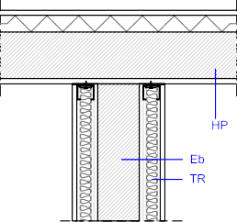 |  |  |  |  |  |  | Otros recintos
TIPO1.  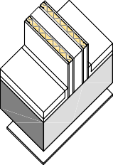  Fábrica(1) con tras- dosados  mhoja de fábrica ≥ 67 kg/m2 | Entramado | mHP ≥ 135 kg/m2 RA HP ≥ 42 dBA  p.ej: 115 mm ladrillo perforado  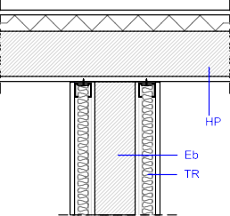 | (5) | mhoja exterior  ≥130 kg/m2  p.ej: 115 mm ladrillo perforado | (5) | Hoja interior formada por al menos una placa de yeso laminado con perfilería de 48 mm y absorbente en la cámara. | mHI ≥ 135 kg/m2 RA HI ≥ 42 dBA  p.ej: 115 mm ladrillo perforado | Hoja interior formada por al menos una placa de yeso laminado con perfilería de 48 mm y absorbente en la cámara. | Inst/Act | ≥ 175  ≥ 300(3) | -----------------
 |  |  |  |  |  |  |  |  | Otros recintos | ≥ 175 | ------------------

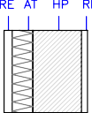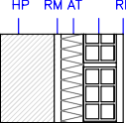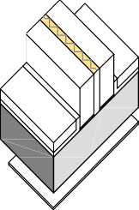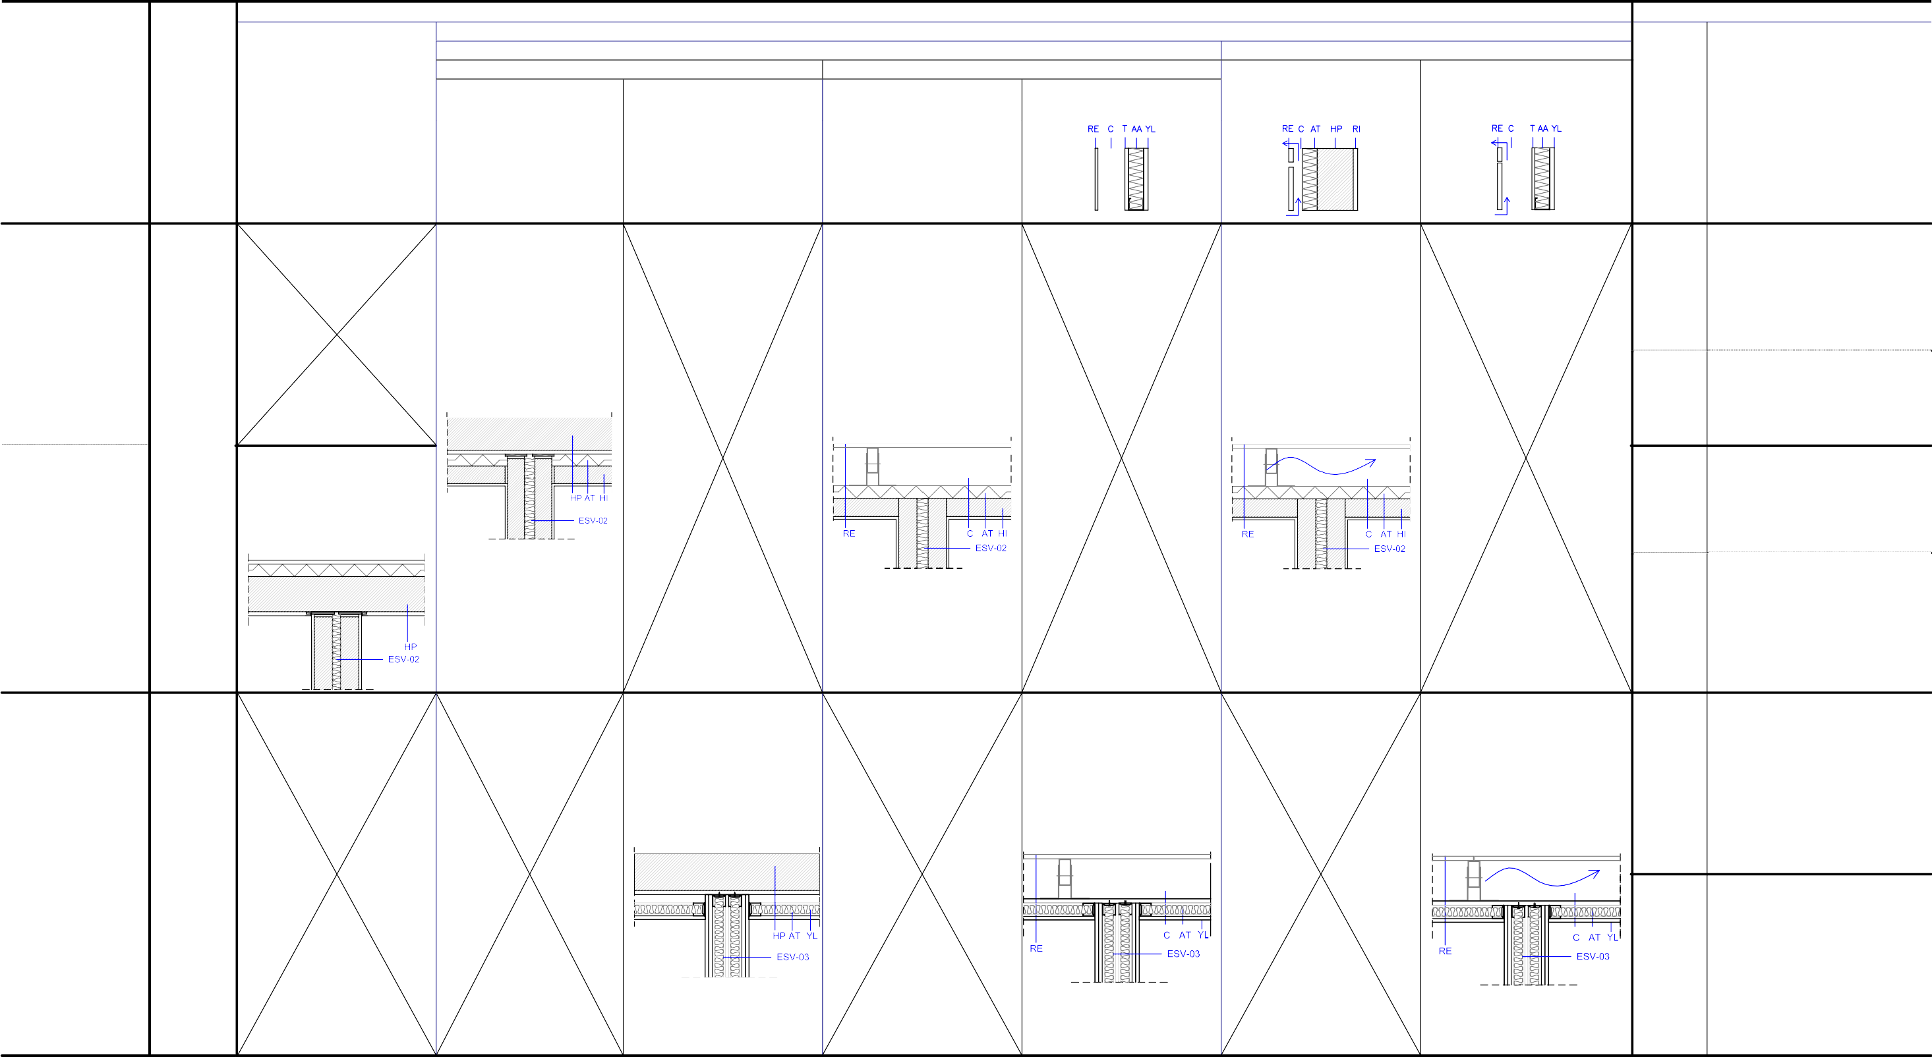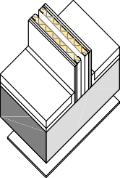Tabla 2.1.4.3. Combinaciones entre ESV, tabiquería, fachadas y forjados recogidas en la opción simplificada. Condiciones mínimas de los elementos de separación verticales, forjados y fachadas.
Tipo de fachada o medianería forjado
De dos o más hojas

De una hoja o con aislamien- to por el exterior
No ventilada
Hoja exterior pesada Hoja exterior ligera

Hoja interior
Ventilada(3)

Hoja interior

Tipo de Elemento de
separación vertical.
ESV
Tabiquería Material
Hoja interior
de fábrica
Hoja interior
de entramado
Hoja interior
de fábrica
Hoja interior
de entramado
de fábrica
de entramado
¿Tipo de recinto?
m forjado
kg/m2
Comentario

TIPO 2.

Inst/Act ≥ 300 -----------------

Fábrica con bandas
M<170kg/m2

Fábrica con bandas
≥ 170kg/m2

Fábrica
con bandas o apoyada sobre suelo flotante Fábrica
con bandas o apoyada sobre suelo flotante

mHP ≥ 225kg/m2 RA ≥ 50 dBA

p.ej: bloque de hormigón áridos densos 240 mm

Sin restricciones

(4)
Sin restricciones siempre que se ejecute una unión similar a esta. (punto 3 del apartado 3.1.4.1.1.2 del DB HR)

(4)
Sin restricciones siempre que se ejecute una unión similar a esta. (punto 3 del apartado 3.1.4.1.1.2 del DB HR)

(4)

Otros recintos

Inst/Act

≥ 300 -----------------

≥ 300 -----------------

Otros recintos

≥ 300 -----------------

TIPO3.

mHP ≥ 135 kg/m2 RA ≥ 42 dBA

p.ej: 115 mm ladrillo perforado
Hoja interior formada por al menos una placa de yeso laminado con perfilería de 48 mm y absorbente en la cáma- ra.

Hoja interior formada por al menos una placa de yeso lami- nado con perfilería de 48 mm y absorbente en la cámara.

Otros recintos

≥ 200 -----------------

Entramado
RA ≥ 58 dBA
Entramado
(6)
(6)
(6)
(6)

Inst/Act ≥ 200 -----------------

LEYENDA:
AA: Absorbente acústico
AT: aislante térmico

C: Cámara
Eb. Elemento base de fábrica

ESV-02: Elemento de separación vertical de tipo 2: Fábrica con bandas
ESV-03: Elemento de separación vertical de tipo 3: entramado

HI: Hoja interior
HP: Hoja principal

RE: Revestimiento exterior, enfoscado, aplacado, etc.
RI: Revestimiento interior: enlucido, etc.

RM: Revestimiento intermedio
T: Tablero impermeable
TR. Trasdosado

(1) De fábrica, de hormigón o paneles prefabricados pesados. (paneles prefabricados de hormigón, yeso, etc.)
(2) A efectos de aislamiento acústico a ruido interior y las transmisiones por flancos, solo es relevante el tipo de hoja interior de la fachada ventilada.
(3) El forjado debe tener una masa de al menos 300 kg/m2, si la fachada es de una hoja.

(4) No se han contemplado estas combinaciones en la opción simplificada, ya que en las tablas se ha asimilado que la tabiquería interior es del mismo tipo de material (fábrica o entramado) que la de la hoja interior de las fachada, de tal forma que en un edificio con tabiquería interior de fábrica, se utilizaría un trasdo- sado de fachada de fábrica. Esto no quiere decir que esta solución sea incompatible con el diseño de una fachada con la hoja interior de entramado autoportante, en estos casos, se puede utilizar la tabla 3.2, asimilando este caso al de tabiquería de fábrica o se puede consultar la opción general de cálculo.
(5) No se han contemplado estas combinaciones en la opción simplificada, ya que en las tablas se ha asimilado que la tabiquería interior es del mismo tipo de material (fábrica o entramado) que la de la hoja interior de las fachada, de tal forma que en un edificio con tabiquería interior de entramado, se utilizaría un trasdosado de fachada de entramado. Esto no quiere decir que esta solución sea incompatible con el diseño de una fachada con la hoja interior de fábrica, en estos casos, se puede utilizar la tabla 3.2, asimilando este caso al de tabiquería de fábrica y aplicarse las condiciones de fachada relativas a tabiquería de fábrica o se puede consultar la opción general de cálculo
(6) No se han considerado estas combinaciones debido a las transmisiones indirectas entre el elemento de separación vertical y la hoja interior de fachada de fábrica. Véase la figura siguiente

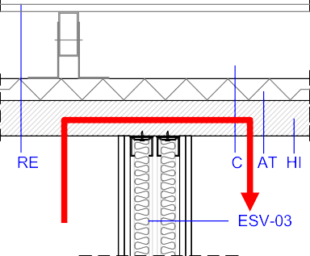
Transmisiones indirectas en el encuentro entre un elemento de separación vertical de entramado y fachadas con hoja interior de fábrica.

Tabiquería. Tabla 3.1 del DB HR

La tabiquería está formada por el conjunto de particiones interiores de una unidad de uso. A efectos de uso de la opción simplificada, se considera tabiquería a aquellas particiones que delimitan recintos inte- riores. No se consideran tabiquería aquellas particiones que no encierran un espacio, por ejemplo, un murete que no llega hasta el techo.

En esta opción se contemplan los tipos siguientes (Véase la figura 2.1.4.3):
- Tabiquería de fábrica con apoyo directo: Tabiquería de fábrica o de paneles prefabricados ce- rámicos, de hormigón o de yeso, apoyadas en el forjado sin interposición de bandas elásticas.

- Tabiquería de fábrica con apoyo elástico¹⁰, que puede tratarse de:
  - Tabiques de fábrica, paneles prefabricados cerámicos, de hormigón o de yeso con ban- das elásticas dispuestas en su base, en el encuentro con el forjado inferior.
  - Tabiques de fábrica, paneles prefabricados cerámicos, de hormigón o de yeso apoyados en el suelo flotante. Se considera que la tabiquería de fábrica apoyada en el suelo flotan- te tiene apoyo elástico pues entre ésta y el forjado se interpone el material aislante a rui- do de impactos que independiza tabique y forjado. Para ello, debe tenerse en cuenta que el material aislante sea apto en cuanto a sus propiedades de compresibilidad y fluencia.

- Tabiquería de entramado: Tabiquería formada por placas de yeso laminado.

La figura 2.1.4.3 muestra los diferentes tipos de tabiquería y la relación entre los mismos y el forjado. Se han incluido todas las combinaciones posibles, dentro de la tabiquería con apoyo elástico se ha incluido además la tabiquería de fábrica con bandas apoyada en el suelo flotante.
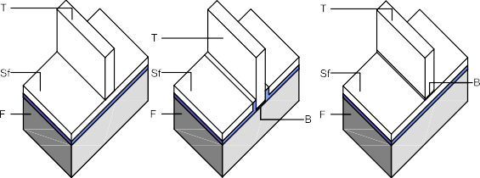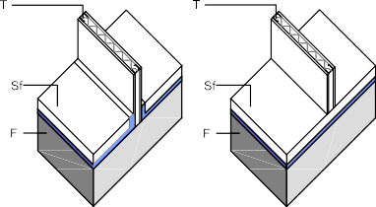

Tabiquería de entramado autoportante

Tabiquería de fábrica con apoyo en el suelo flotante o sobre bandas elásticas.
Tabiquería de fábrica con apo- yo directo en el forjado
T Tabiquería F Forjado Sf Suelo flotante B Banda elástica Figura 2.1.4.3. Tipos de tabiquería recogidos en el DB HR.
En la opción simplificada, la elección del tipo de tabiquería condiciona la elección de los elementos de separación verticales y horizontales, ya que la tabiquería, además de ser una partición entre dos espa- cios, es un elemento de flanco que influye en la transmisión de ruido entre recintos. Para limitar estas transmisiones indirectas, se exige en la opción simplificada que la tabiquería cumpla unos valores míni- mos de valores de masa y de índice de reducción acústica, R_{A}.

En la tabla 2.1.4.4, figuran los que debe cumplir la tabiquería. Se trata de unos valores mínimos, que en algún caso son ligeramente superiores a las exigencia de R_{A} ≥ 33 dBA del apartado de valores límite de aislamiento acústico del DB HR.

10 Las bandas elásticas interpuestas en la tabiquería de fábrica, así como la tabiquería dispuesta encima del suelo flotante reduce la transmisión de ruido aéreo y de impactos entre recintos colindantes verticalmente. Es por ello que la tabiquería es una variable a la hora de la elección de los elementos de separación horizontales de la tabla que en la tabla 3.3 del DB HR.

Tabla 2.1.4.4. Parámetros de la tabiquería (Tabla 3.1 del DB HR)
Tipo m 2
kg/m

R_{A}
dBA

 | Fábrica con apoyo directo | 70 | 35
 | Fábrica con bandas elásticas | 65 | 33
 | Entramado autoportante | 25 | 43

El índice de reducción acústica, R_{A}, exigido en esta tabla para los diferentes tipos de tabiquería es mayor que 33 dBA. Estos valores no son arbitrarios, sino que se han elegido de forma coherente con los valo- res de aislamiento acústico obtenidos en laboratorio para estas particiones. No es penalizador, sino que son valores de R_{A} que suelen tener estos elementos.

Elementos de separación verticales. ESV

En la opción simplificada sólo es necesario distinguir cada una de las unidades de uso, recintos de instalaciones y de actividad para elegir los elementos de separación verticales. (Véase aparta- do 2.1.2. PASO .2 Zonificación y exigencias)

A pesar de que existen dos exigencias de aislamiento a ruido aéreo entre recintos de unidades de uso diferentes:
          - D_{nT,A} ≥ 50 dBA (para recintos protegidos);
          - D_{nT,A} ≥ 45 dBA (para recintos habitables),
esta diferencia no implica que entre recintos habitables de dos unidades de uso (por ejemplo: dos baños, dos pasillos, dos cocinas, etc. ) deba elegirse un elemento constructivo de menos aislamiento acústico o menor espesor, masa, prestaciones, etc. El aislamiento acústico en el edificio depende de los volúmenes y de la geometría de los recintos, siendo siempre más desfavorable cuanto más pequeño es el volumen del recinto considerado. Por ello, sin bien en el DB HR se han clasificado los recintos en habitables y protegidos, y se les han dado exigencias diferentes, la opción simplificada trata de igual manera a am- bos.

Una vez identificadas las unidades de uso, el elemento de separación vertical entre ellas, de acuerdo con la opción simplificada, es el mismo independientemente de que separe recintos ha- bitables, protegidos u otros recintos del edificio, siempre que éstos últimos no sean de instalaciones o de actividad.

De acuerdo con lo establecido en el apartado 2.1.2.3.1, las puertas¹¹ que comunican un recinto protegido de una unidad de uso con cualquier otro recinto, deben tener un índice global de reducción acústica, ponderado A, R_{A}, no menor que 30 dBA y si comunican un recinto habitable de una unidad de uso con otro recinto, su índice global de reducción acústica, ponderado A, R_{A} no será menor que 20 dBA. En ambos casos, el DB HR especifica que el índice de reducción acústica, R_{A}, de la partición en la que se instalen las puertas debe ser al menos 50 dBA, no siendo de aplicación la tabla 3.2.

Los elementos de separación verticales con puertas, entre una unidad de uso y cualquier recinto habitable o protegido del edificio deben cumplir con R_{A} ≥ 50 dBA. (Véase apartado 2.1.4.2.)

Todos los elementos de la tabla 3.2 del DB HR tienen un R_{A} mayor que 50. Por lo tanto, todos los ele- mentos de la tabla 3.2 son también válidos en el caso de particiones que tienen puertas o ventanas.
Aparte, el recinto del ascensor debe tener un R_{A} ≥ 50 dBA, si el ascensor tiene cuarto de máquinas y si tiene la maquinaria incorporada en el recinto del ascensor, se recomienda que el R_{A} sea ala menos 60 dBA. Si para el recinto del ascensor se emplean elementos de tipo 1 trasdosados sólo por una cara, de- be tenerse en cuenta que R_{A} _{(e.} _{base+trasdosado)} = R_{A} _{e.} _{base} + ∆R_{A} _{trasdosado} ≥ 50 ó 60 dBA, según el caso.

11 Estas especificaciones son aplicables también en el caso de elementos de separación verticales que tengan ventanas.

En el caso de las juntas de dilatación, la transmisión de ruido por flancos es despreciable, al tratarse básicamente de estructuras independientes. Puede aplicarse las soluciones de la tabla 3.2 o alternativa- mente pueden instalarse elementos constructivos de R_{A} ≥ 45 dBA a cada uno de los lados de la junta de dilatación¹². Siempre que las juntas estén bien ejecutadas y no existan contactos entre las dos particio- nes a ambos lados de la junta.

Los elementos de separación verticales recogidos en la opción simplificada se dividen en tres tipos (véase la figura 2.1.4.4):
          - Tipo 1: Elementos mixtos. Formados por un elemento base acústicamente homogéneo (de fábri- ca, hormigón, etc.), que puede llevar o no un trasdosado por ambos lados.
          - Tipo 2: Elementos de dos o tres hojas de fábrica (Eb), con bandas elásticas en su perímetro dis- puestas en los encuentros con forjados, suelos, techos, pilares y fachadas, de:
            - al menos una de las hojas de fábrica, cuando se trata de un elemento de dos hojas;
            - en las dos hojas que trasdosan el elemento base de fábrica, en el caso de que se trate de una partición de tres hojas de fábrica.
          - Tipo 3: Elementos de entramado. Elementos formados por placas de yeso laminado y fijados a una doble estructura metálica autoportante.

TIPO 1 | TIPO 2 | TIPO 3

Eb Elemento constructivo base de fábrica o de paneles prefabrica- dos pesados (una o dos hojas)
Tr Trasdosado
Ee Elemento de entramado autoportante
F Forjado
Sf Suelo flotante
Ts Techo suspendido B Banda elástica

Figura 2.1.4.4. Elementos de separación verticales

En los apartados siguientes se recogen algunos detalles relacionados con cada uno de los diferentes tipos de los elementos de separación verticales. En el apartado 3.1.4.3.2.4 recoge la tabla 3.2 del DB HR.

Elementos de separación verticales de Tipo 1
Los elementos de separación verticales están formados por un elemento base y un trasdosado (Véase ficha ESV-01 del apartado 3). El elemento base es un elemento homogéneo acústicamente, es decir un elemento de una hoja de:
            - Fábrica de ladrillo, bloque de hormigón, bloque cerámico, etc.
            - Hormigón armado.
            - Paneles prefabricados de hormigón, cerámica o de yeso.

12 En estos casos, en la ejecución de los cerramientos debe tenerse en cuenta que no existan contactos rígidos entre las dos me- dianerías.

Figura 2.1.4.5. Ejemplo de elemento de separación de tipo 1. Elemento base de fábrica, trasdosado por am- bos lados con 2 placas de yeso laminado ancladas a una perfilería metálica autoportante.
Los elementos base generalmente tienen que trasdosarse por ambos lados. En el DB HR se recogen siguientes tipos de trasdosados (Véase tabla 2.1.4.5):

- Trasdosado autoportante, formado por placas de yeso laminado fijadas a una perfilería metáli- ca autoportante. La cámara debe estar rellena con un material absorbente acústico, tal como una lana mineral o cualquier otro material fibras sintéticas, que sea absorbente acústico, poroso y elástico.
La perfilería de los trasdosados autoportantes puede arriostrarse y anclarse de forma puntual al elemento base en función de la altura máxima y distancia entre perfiles¹³.
- Trasdosado directo, formado por un panel aislante fijado al elemento base con pasta de agarre o atornillado a una perfilería auxiliar anclada al mismo. El panel aislante debe estar compuesto por un material absorbente acústico o amortiguador de vibraciones, como una lana mineral, re- vestida por una placa de yeso laminado.

- Trasdosado cerámico, formado por un ladrillo hueco sencillo de al menos 5 cm de espesor, con bandas elásticas en todo su perímetro, es decir, en los encuentros con forjados, fachadas y otros elementos. Se dispone de un material absorbente acústico en la cámara de separación entre el elemento base y el trasdosado. La cámara de separación entre el elemento base y el trasdosado cerámico debe tener un mínimo de 4 cm. Para aplicar la opción simplificada, se considera que una partición de fábrica con trasdosados cerámicos es una partición de tipo 1.

13 Véanse las especificaciones de cada fabricante para el arriostramiento de los trasdosados. En su defecto, pueden utilizarse las especificaciones de la UNE 102043 sobre los montajes de sistemas de trasdosados con placas de yeso laminado.

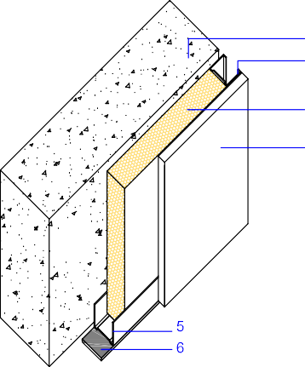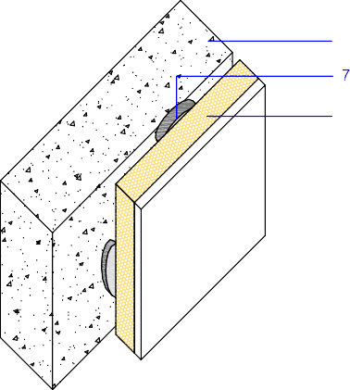Tabla 2.1.4.5. Diferentes tipos de trasdosados. Autoportante, directo y cerámico.
Código | tipo Esquema
 |  | 1. Elemento base
 |  | 2. Montante
 |  | 3. Material absorbente acústico, por ejemplo: Lana mineral.
TR01 | Trasdosado autoportante | 4. Placa de yeso laminado (si sólo hay una placa, su espesor ha de ser al menos 15 mm)
 |  | 5. Canal
 |  | 6. Banda estanca ⁽¹⁾
 |  | 7. Pasta de agarre
 |  | 8. Panel transformado con un ma- terial absorbente acústico y una placa de yeso laminado
9. Ladrillo hueco sencillo (espesor
≥ 50 mm) o ladrillo hueco doble. Masa por unidad de superficie máxima de la hoja sobre bandas, m ≤150 kg/m²
TR02 | Trasdosado directo | 10. Guarnecido de yeso 10mm
 |  | (1) Las bandas de estanquidad utilizadas en los sistemas de placas de yeso laminado son obligatorias en la base de los montantes y se recomienda su uso en todo el perímetro. Sue- len ser bandas de PE de 3 mm de espesor, cuya misión es asegurar la estanquidad de la solución y absorber los movimientos diferencia- les entre el suelo y el perfil. No son las bandas elásticas utilizadas para evitar el paso de las vibraciones utilizadas en las soluciones de tipo 2.
TR03 | Trasdosado cerámico

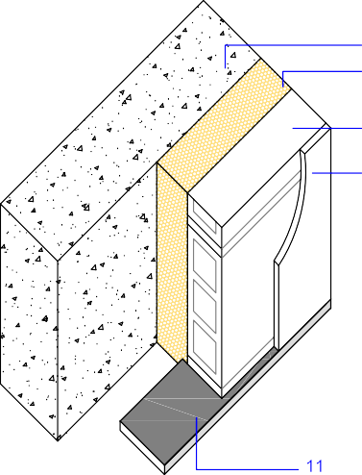
Elementos de separación verticales de Tipo 2
Los elementos de separación verticales de tipo 2 son una novedad, no así en otros países europeos. Se trata soluciones de dos hojas de fábrica con bandas elásticas en todo su perímetro.

Las bandas elásticas deben colocarse en los encuentros de las hojas con los forjados, pilares, con la hoja exterior de la fachada, y con otros elementos de separación verticales. Véanse las indicaciones de las fichas ESV-02.a, ESV-02.b y ESV-02.c del Capítulo 3

El objetivo de utilizar banda elásticas es el de disminuir las transmisiones indirectas a ruido aéreo y de impactos entre recintos, especialmente las transmisiones Df y Fd, (Véanse figuras 1.3 y 1.4). Al disminuir las transmisiones indirectas hasta hacerse prácticamente despreciables, el aislamiento acústico final aumenta. Esta técnica permite el diseño de particiones de dos hojas de fábrica ligeras¹⁴ para cumplir los requisitos de aislamiento acústico, mientras que sin las bandas elásticas estas soluciones no cumplirían con las nuevas exigencias de aislamiento acústico del DB HR.

Dentro de este tipo se recogen tres grupos de particiones (Véase tabla 2.1.4.6):

            - Particiones formadas por dos hojas de fábrica con bandas elásticas en el perímetro de las dos hojas, con una cámara de separación de 4 cm como mínimo rellena de material absorbente acústico o amortiguador de vibraciones, tal como una lana mineral.
Cada una de las hojas que se apoyan sobre bandas tiene que tener una masa por unidad de su- perficie de 150 kg/m² como máximo.
            - Particiones formadas por una hoja de fábrica con R_{A} > 42 dBA y un trasdosado cerámico con una masa por unidad de superficie de 150 kg/m² como máximo, es decir, una hoja de ladrillo hueco sencillo, de 4 o 5 cm de espesor, con bandas elásticas instaladas en todo su perímetro. En la cámara de separación entre el elemento base y el trasdosado, de 4 cm como mínimo, debe disponerse de un material absorbente acústico o amortiguador de vibraciones, tal como una lana mineral.

            - Particiones de tres hojas de fábrica, formadas por una hoja que puede considerarse un ele- mento base y dos trasdosados cerámicos. El elemento base no tiene restricciones en cuanto a su masa, pero los trasdosados cerámicos que llevan bandas perimetrales en su perímetro, de- ben tener una masa por unidad de superficie de 150 kg/m² como máximo.

Las bandas elásticas tienen alrededor de 10 mm de espesor de material elástico que interrumpen la transmisión de las vibraciones en los encuentros de una partición con suelos, techos y otras particiones. Su rigidez dinámica, s’, debe ser menor que 100 MN/m³. En el mercado existen distintos materiales que hacen esta función, como el poliestireno expandido elastificado (EEPS) y el polietileno (PE).

Las bandas se pegan con yeso, pegamento de base escayola o cualquier material que garantice la bue- na adherencia, al forjado, fachada y resto de particiones y sobre ellas se ejecutan los elementos de fábri- ca.

14 Menor de 150 kg/m²

Tabla 2.1.4.6. Ejemplos de elementos de separación verticales de tipo 2.

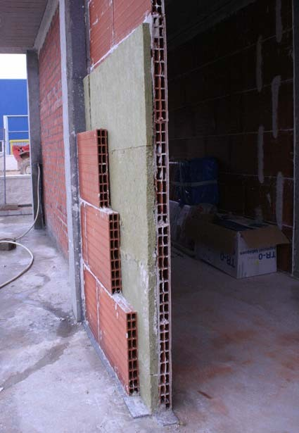
Particiones con bandas elásticas en las dos hojas
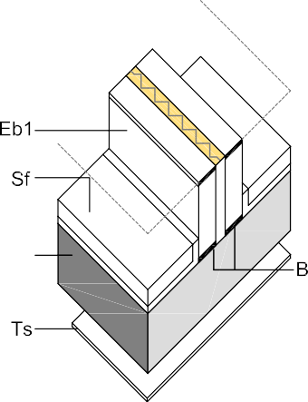Tipo ESV-02.a

- Eb1: elemento base formado por dos hojas de fábrica. m ≤ 150 kg/m² cada una.
En la imagen: Dos hojas de ladrillo hueco doble de gran formato

- Cámara rellena con material absorbente acústico. De espesor mínimo 4 cm

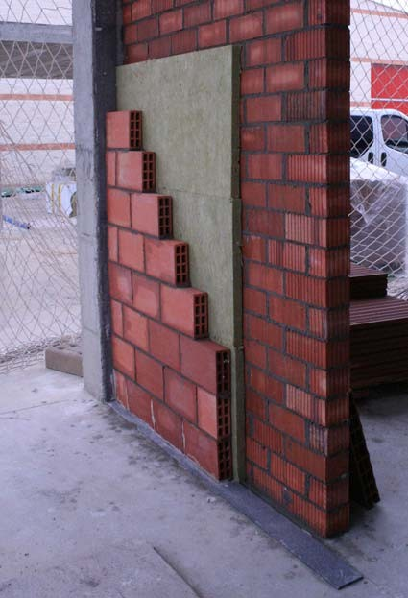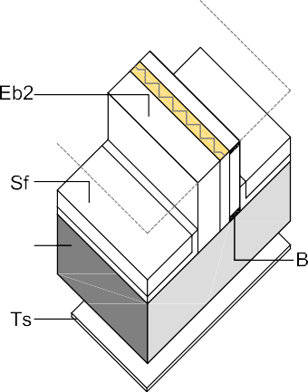
Particiones con trasdosado cerámico.
(Bandas en tan sólo 1 de las hojas) Tipo ESV-02.b

- Eb2: Hoja de fábrica apoyada sobre el forja- do, con R_{A} ≥ 42 dBA y un trasdosado cerámi- co, formado por una ho- ja de fábrica de m ≤ 150 kg/m².
En la imagen: Ladrillo hue- co doble apoyado sobre bandas elásticas

- Cámara rellena com material absorbente acústico. espesor 4 cm

Particiones con tres hojas de fábrica.
(Bandas en los trasdosados cerámicos) Tipo ESV-02.c
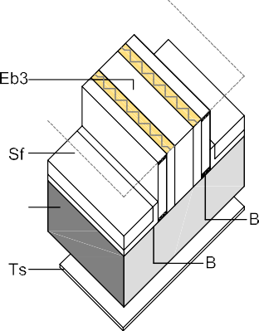
- Eb2: Hoja de fábrica apoyada sobre el forja- do y dos trasdosados cerámicos, formados por hojas de fábrica de m ≤ 150 kg/m².

Cámaras rellenas con mate- rial absorbente acústico. espesor 4 cm

Leyenda: Eb1: Elemento de dos hojas con
bandas elásticas en ambas hojas Eb2: Elemento de dos hojas de fábrica con trasdosado cerámico
Sf: Suelo flotante
F: Forjado
Ts: Techo suspendido
B: Bandas elásticas

A pesar de que en el Documento Básico de Protección frente al Ruido (DB HR) no se citan el resto de exigencia respecto a otros Documentos Básicos, se recuerda que deben comprobarse los elementos divisorios respecto al Documento Básico de Seguridad Estructural.

A continuación se muestra una tabla donde se dan las longitudes máximas de las fábricas, en función de las condiciones de arriostramiento, de la altura libre y del espesor del tabique. Dicha tabla está calculada para una acción horizontal de 0,4KN/m, aplicados a 1,2 m de altura desde el suelo. En el espesor de los tabiques se incluye el del enlucido.

El parámetro fundamental que condiciona el comportamiento de las hojas son las condiciones de apoyo en los bordes verticales. Puede considerarse que el borde está arriostrado si la hoja se une rígidamente a otro tabique o muro perpendicular al mismo, de una longitud de, al menos, 1/5 de la altura libre entre forjados. También se considera que un borde vertical está arriostrado en el caso de que esté unido me- diante llaves u otros elementos similares a un pilar. En el caso de que exista una banda elástica vertical, o no se pueda verificar ninguna de las condiciones anteriores, el borde vertical se considerará articulado. La colocación de bandas elásticas horizontales en la parte superior o inferior del tabique, hoja de la parti- ción vertical o trasdosado no afecta al comportamiento a efectos de utilizar la tabla 2.1.4.7.

La tabla 2.1.4.7, se divide en tres bloques, en función de las condiciones de contorno de la hoja conside- rada.

Tabla 2.1.4.7. Longitudes máximas de hojas para una acción horizontal de 0,4KN/m

Condiciones de arriostramien-  to |  | Espesor de la hoja (incluido enlucido de yeso)
 | Altura  libre (m) | 65mm | 75mm | 80mm | 90mm | 100mm | 130 mm | 170mm
Arriostrado en los dos bordes verticales | 2,6 | 4,20 | 5,40 | 6,20 | 8,60 | 14,50 | Sin restricción | Sin restricción
 | 2,8 | 4,25 | 5,40 | 6,15 | 8,25 | 12,45 | Sin restricción | Sin restricción
 | 3,0 | 4,30 | 5,45 | 6,15 | 8,05 | 11,50 | Sin restricción | Sin restricción
 | 3,2 | 4,40 | 5,50 | 6,20 | 8,00 | 11,00 | Sin restricción | Sin restricción
 | 3,4 | 4,45 | 5,55 | 6,20 | 7,95 | 10,75 | Sin restricción | Sin restricción
Arriostrado en un borde vertical | 2,6 | 3,65 | 4,70 | 5,35 | 7,40 | 12,54 | Sin restricción | Sin restricción
 | 2,8 | 3,70 | 4,70 | 5,30 | 7,10 | 10,70 | Sin restricción | Sin restricción
 | 3,0 | 3,70 | 4,70 | 5,30 | 6,90 | 9,90 | Sin restricción | Sin restricción
 | 3,2 | 3,75 | 4,70 | 5,30 | 6,85 | 9,45 | Sin restricción | Sin restricción
 | 3,4 | 3,80 | 4,75 | 5,30 | 6,80 | 9,20 | Sin restricción | Sin restricción
Sin arriostra- miento vertical | 2,6 | 2,95 | 3,80 | 4,35 | 6,00 | 10,20 | Sin restricción | Sin restricción
 | 2,8 | 2,95 | 3,75 | 4,25 | 5,70 | 8,60 | Sin restricción | Sin restricción
 | 3,0 | 3,00 | 3,75 | 4,20 | 5,55 | 7,90 | Sin restricción | Sin restricción
 | 3,2 | 3,00 | 3,75 | 4,20 | 5,45 | 7,50 | Sin restricción | Sin restricción
 | 3,4 | 3,00 | 3,75 | 4,20 | 5,40 | 7,30 | Sin restricción | Sin restricción
Los valores de la tabla 2.1.4.7 se han obtenido a partir de los valores de resistencia a flexión del DB SEE F del CTE. Si se dispone de ensayos sobre soluciones constructivas concretas o de resistencia a flexión de las hojas, podrán emplearse, junto con los modelos de cálculo del DB SE F del CTE, para calcular los valores de longitud máxima más ajustados a la solución constructiva concreta.

Elementos de separación verticales de Tipo 3
Los elementos de separación verticales de tipo 3 están formados por placas de yeso laminado fijadas a una perfilería doble autoportante. Véanse fichas ESV-03 del Capítulo 3.

Pueden tener 4 o 5 placas (Véase tabla 2.1.4.8). La existencia de la placa intermedia hace de barrera y evita la transmisión de ruido entre recintos cuando existen cajas para mecanismos eléctricos enfrentados a ambos lados de la partición.

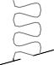Tabla 2.1.4.8. Ejemplos de elementos de separación verticales de entramado

Elementos de separación de entramado formados por 5 placas
Tipo ESV-03.a

Elementos de separación de entramado formados por 4 placas
Tipo ESV-03.b
LEYENDA:

- Placas de yeso laminado Espesor mínimo 2 o más pla- cas: 2x12,5 mm

- Material absorbente acústico. Espesor acorde con el ancho de la perfilería, mínimo 4 cm.
Por ejemplo:
Lana mineral, de resistividad al flujo del aire, r ≥ 5kPa.s/m² Densidad recomendada: de 10 a 70 kg/m³.
- Perfilería. Canales y montan- tes.
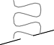Ancho mínimo canales: 48 mm Deben utilizarse bandas de es- tanquidad en el apoyo de los canales a los forjados y de los montantes a las particiones de fábrica, hormigón o pilares, etc.

- Placa de yeso laminado in- termedia.
Espesor mínimo: 12,5 mm
Se atornillará a una de las perfi- lerías.
Esta placa puede ser sustituida por una chapa metálica de 0,6mm.

Tabla 3.2 del DB HR
La tabla 3.2 del DB HR contiene los valores mínimos que debe cumplir cada uno de los componentes de los elementos de separación verticales para cada uno de los tipos especificados en el apartado 2.1.4.3.

En función del tipo de elemento de separación vertical: Tipo 1, tipo 2 y tipo 3, debe elegirse una solución que cumpla con los valores especificados en las tablas simultáneamente:

Los elementos de tipo 1 deben cumplir:
- Para el elemento base, con los valores de masa, m y R_{A,} índice global de reducción acústica ponderado A, simultáneamente.

- Para el trasdosado, con los valores de ∆R ¹⁵, mejora del índice global de reducción acústica ponderado A, que depende de la tabiquería del recinto receptor.¹⁶
A
El trasdosado debe aplicarse por ambas caras del elemento de separación, salvo en aquéllos casos en los que es imposible trasdosar por ambas caras y la transmisión acústica se produce a través del ele- mento de separación vertical, por ejemplo, en el caso de cajas de escaleras. En dichos casos, el DB HR permite trasdosar únicamente por una cara, incrementándose en 4 dBA la mejora del trasdosado. Este incremento sobre la mejora del índice de reducción acústica podrá ser menor que 4 dBA, siempre que esté avalada por estudios específicos, ensayos, etc. y siempre y cuando se justifique que no vaya a afec- tar negativamente a otras exigencias.
Para el caso recintos colindantes con cajas de escaleras, puede mejorarse las prestaciones acústicas de los trasdosados de tipo TR01 mediante:
- El empleo de dos o más placas de yeso laminado fijadas a una perfilería autoportante,
- La instalación de una perfilería de ancho superior a 48 mm y de paneles absorbentes acústi- cos de mayor ancho, por ejemplo de 70 mm.

Estas soluciones instaladas sobre elementos base de m ≥ 150 kg/m² y R_{A} ≥ 42 dBA, por ejemplo 115 mm de ladrillo perforado enfoscado por una cara, satisfacen las exigencias de aislamiento acústico con un trasdosado instalado sólo por una cara.

Los elementos de tipo 2 y de tipo 3 deben cumplir con los valores de m y R_{A} simultáneamente.

Además deben consultarse las condiciones de compatibilidad de los elementos de separación verticales con las fachadas. Apartado 2.1.4.3.

En la tabla 3.2, ENTRE paréntesis figuran los valores que deben cumplir los elementos de separación verticales que separan un recinto de instalaciones o un recinto de actividad de un recinto protegido o habitable del edificio. Los valores SIN paréntesis corresponden a los valores que deben cumplir los ele- mentos de separación verticales que separen unidades de uso diferentes o una unidad de uso de cual- quier otro recinto¹⁷.
Las casillas sombreadas se refieren a elementos constructivos inadecuados. Las casillas con guión se refieren a elementos de separación verticales que no necesitan trasdosados.

La siguiente figura reproduce la tabla 3.2 del DB HR con sus notas a pie de tabla. Se han introducido en ella los esquemas de cada uno de los tipos de elementos y el procedimiento de uso de la misma.

Como orientación, en los apartados 2.1.4.3.3.4.1, 2.1.4.3.3.4.2 y 2.1.4.3.3.4.3, se incluyen una serie de tablas para cada tipo constructivo en las que se detalla de forma explícita qué elementos son los que cumplen con las tablas de la opción simplificada. Los datos se han extraído del Catálogo de Elementos Constructivos, CEC. En aquellos casos en los que figuran casillas sin texto, se trata de soluciones que no tienen una correspondencia con el Catálogo de Elementos Constructivos.
Además de la elección correcta de elementos constructivos, es imprescindible realizar un diseño de las uniones correcto que evite transmisiones por flancos dominantes. De no ser así, las presta- ciones obtenidas en el edificio pueden ser inferiores a las exigidas. Véanse los detalles de las fi- chas de elementos constructivos del apartado 3.

15 ∆R_{A} expresa el aumento o la mejora en el aislamiento acústico de un elemento constructivo cuando se instala un trasdosado en él. Se valora por la diferencia entre los valores de aislamiento acústico del elemento constructivo con y sin el trasdosado.
Para un mismo trasdosado, los valores de ∆R_{A} varían en función del elemento constructivo sobre el que se instalan, es por ello que para cumplir con la tabla 3.2, deben buscarse aquellos valores de trasdosado que coinciden con el elemento base sobre el que se están proyectando.
16 En el caso de los elementos de separación verticales de tipo 1, los valores de trasdosado dependerán del tipo de tabiquería del
recinto receptor. Este trasdosado, como se ha explicado en el apartado 2.1.4.3.3.1, debe aplicarse por ambas caras. Los valores de trasdosados CON paréntesis corresponden a trasdosados de los elementos base que pueden ser usados como particiones entre una unidad de uso y un recinto de actividad o de instalaciones.
17 Siempre que éstos últimos no sean de instalaciones o de actividad.

Tabla 2.1.4.9. Procedimiento de uso de la tabla 3.2 del DB HR

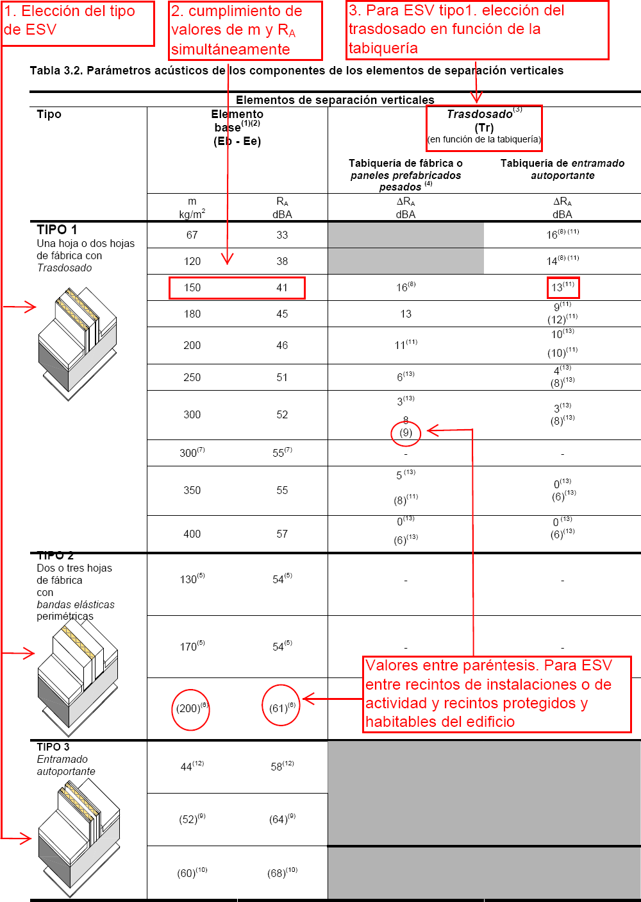
Si el elemento de separación verti- cal separa uni- dades de uso diferentes o una unidad de uso de una zona común, deben elegirse los valores SIN paréntesis.
Si el elemento de separación verti- cal separa una unidad de uso de un recinto de instalaciones o de actividad, deben elegirse los valores CON paréntesis.

1
Elección del tipo de solución: Tipo1, 2 o 3
2
Cumplimiento de los valores de m y R_{A}. Búsqueda en el CEC de elementos que cumplan los valores de m y R_{A} de forma simultánea
3
Si es un elemen- to de Tipo 1, debe instalarse un trasdosado por ambos lados. Los valores de
∆R_{A} se obtienen en función del tipo de tabique- ría: fábrica o entramado.

En el ejemplo la solución de tipo 1 de masa = 150 kg/m², R_{A} de 41 dBA, debe llevar un trasdosado de
∆R_{A}=13 dBA.

(1) En el caso de elementos de separación verticales de dos hojas de fábrica, el valor de m corresponde al de la suma de las masas por unidad de superficie de las hojas y el valor de R_{A} corresponde al del conjunto.
(2) Los elementos de separación verticales deben cumplir simultáneamente los valores de masa por unidad de superficie, m y de índice global de reducción acústica, ponderado A, R_{A}.
(3) El valor de la mejora del índice global de reducción acústica, ponderado A, ΔR_{A}, corresponde al de un trasdosado insta- lado sobre un elemento base de masa mayor o igual a la que figura en la tabla 3.2.

(4) La columna tabiquería de fábrica o paneles prefabricados pesados se aplica indistintamente a todos los tipos de tabique- ría de fábrica o paneles prefabricados pesados incluidos en el apartado 3.1.2.3.1.
(5) La masa por unidad de superficie de cada hoja que tenga bandas elásticas perimétricas no será mayor que 150 kg/m² y en el caso de los elementos de tipo 2 de dos hojas que tengan bandas elásticas perimétricas únicamente en una de sus hojas, la hoja que apoya directamente sobre el forjado debe tener un índice global de reducción acústica, ponderado A, R_{A}, de al menos 42 dBA.
(6) Esta solución es válida únicamente para tabiquería de entramado autoportante o de fábrica o paneles prefabricados pe- sados con bandas elásticas en la base, dispuestas tanto en la tabiquería del recinto de instalaciones, como en la del re- cinto protegido inmediatamente superior. Por otra parte, esta solución no es válida cuando acometan a medianerías o fa- chadas de una sola hoja ventiladas o que tengan en el aislamiento por el exterior.
La masa por unidad de superficie de cada hoja que tenga bandas elásticas perimétricas no será mayor que 150 kg/m² y en el caso de los elementos de tipo 2 de dos hojas que tengan bandas elásticas perimétricas únicamente en una de sus hojas, la hoja que apoya directamente sobre el forjado debe tener un índice global de reducción acústica, ponderado A, R_{A}, de al menos 45 dBA.
(7) Esta solución es válida si se disponen bandas elásticas en los encuentros del elemento de separación vertical con la ta- biquería de fábrica que acomete al elemento, ya sea ésta con apoyo directo o con bandas elásticas.
(8) Estas soluciones no son válidas si acometen a una fachada o medianería de una hoja de fábrica, una fachada de fábrica con el aislamiento por el exterior, ligera o ventilada con la hoja interior continua de fábrica o de hormigón.
(9) Esta solución de tipo 3 es válida para recintos de instalaciones o de actividad si se cumplen las condiciones siguientes:
- Se dispone en el recinto de instalaciones o recinto de actividad y en el recinto habitable o recinto protegido co- lindante horizontalmente un suelo flotante con una mejora del índice global de reducción acústica, ponderado A, ΔR_{A} mayor o igual que 6dBA;
- Además, debe disponerse en el recinto de instalaciones o recinto de actividad un techo suspendido con una mejora del índice global de reducción acústica, ponderado A, ΔR_{A} mayor o igual que:
  - 6dBA, si el recinto de instalaciones es interior o el elemento de separación vertical acomete a una
fachada ligera, con hoja interior de entramado autoportante;
  - 12dBA, si el elemento de separación vertical de tipo 3 acomete a una medianería o fachada pesada con hoja interior de entramado autoportante.
Independientemente de lo especificado en esta nota, los suelos flotantes y los techos suspendidos deben cumplir lo es- pecificado en el apartado 3.1.2.3.5.
(10) Solución válida si el forjado que separa el recinto de instalaciones o recinto de actividad de un recinto protegido o habita- ble tiene una masa por unidad de superficie mayor que 400 kg/m².
(11) Valores aplicables en combinación con un forjado de masa por unidad de superficie, m, de al menos 250kg/m² y un suelo flotante, tanto en el recinto emisor como en el recinto receptor, con una mejora del índice global de reducción acústica, ponderado A, ΔR_{A} mayor o igual que 4dBA;
(12) Valores aplicables en combinación con un forjado de masa por unidad de superficie, m, de al menos 200 kg/m². En el ca- so en el que se proyecte este elemento de separación vertical conjuntamente con un forjado de masa de 200 kg/m², se instalará un suelo flotante y un techo suspendido, tanto en el recinto emisor como en el recinto receptor, con una mejora del índice global de reducción acústica, ponderado A, ΔR_{A} mayor o igual que 10 dBA y 6 dBA respectivamente. Si se pro- yecta este elemento de separación vertical conjuntamente con un forjado de masa mayor que 200 kg/m², véase la tabla
3.3 para la elección de un suelo flotante y un techo suspendido.
(13) Valores aplicables en combinación con un forjado de masa por unidad de superficie, m, de al menos 175kg/m².
Independientemente de los especificado en las notas 10, 11 y 12, los suelos flotantes y los techos suspendidos deben cumplir lo especificado en el apartado 3.1.2.3.5.

Elementos de tipo 1 de la tabla 3.2

              - En el caso de elementos de separación verticales de tipo 1, el trasdosado debe aplicarse por ambas caras del elemento constructivo base.
              - En el caso de que una unidad de uso no tuviera tabiquería interior, como por ejemplo un aula, puede elegirse cualquier elemento de los de la tabla.
              - Si existieran dos tipos diferentes de tabiquería, se elegiría aquellos valores de ΔRA, y de ΔLw más desfavorables. Si no hubiera elementos de tabiquería interior, puede elegirse cual- quier forjado.
              - Procedimiento de uso de la tabla 2.1.4.10: En función del tipo de elemento base y de la tabiquería del recinto, puede obtenerse el tipo de trasdosado necesa-
rio en función de la situación del elemento de separación:
ESV tipo 1

Elemento base
Tipo de tabiquería
Situación del ESV
Tipo de trasdosado
+
Condiciones mínimas de los forjados.
(Código de colores)
- Inst/act: Elementos de separación entre un recinto habitable y protegido del edificio y un recinto de insta- laciones o de actividad.
- Otros recintos: Elementos de separación verticales entre una unidad de uso y cualquier recinto habita- ble o protegido no perteneciente a una unidad de uso.
En colores se han marcado las condiciones mínimas de los forjados. Estas condiciones vienen impuestas para limitar las transmisiones indirectas.

En general todas las soluciones de ESV, exceptuando algunas18, son válidas siempre que los forjados tengan al menos 300 kg/m2 de masa por unidad de superficie. En colores, se han marcado aquellos ESV qué son válidos con forjados más ligeros. En algún caso, (forjados de m=250kg/m2) se han especificado además algunas condiciones para los suelos flotantes, que deben cumplirse para ese forjado, independientemente de lo especificado en la tabla
3.3 de ESH.

Las soluciones con trasdosado cerámico se consideran soluciones de tipo 2. Véase tabla 2.1.4.11
Componentes:
Eb: Elemento base de fábrica, hormigón, paneles prefabricados de hormigón, yeso, etc.
Tipos de trasdosados contemplados en la tabla 3.2
TR01:
Trasdosado autoportante
TR02:
Trasdosado adherido
inst/act
Tr: trasdosado- Véase tipos de trasdosados

Sf: Suelo flotante
otros recintos
F: Forjado

Ts: Techo suspendido
HP: Elemento base
SP: espacio de separación de al menos 10 mm
AT: aislante térmico (absorbente acústico)
YL: Placa de Yeso laminado
Leyenda colores
ESV entre un recinto de instalaciones o actividad y recintos protegidos o habitables del edificio
ESV entre una unidad de uso y cualquier otro recinto del edificio
Soluciones no válidas
Válida con forjados de m ≥ 175 kg/m2
Sólo válida con forjados de m ≥ 250 kg/m2 con un suelo flotante con ∆RA≥ 4 dBA Sólo válida con forjados de m ≥ 300 kg/m2
Sólo válida con forjados de m ≥ 500 kg/m2
ESV Tipo 1

18 Para aquellos forjados que limiten con recintos de actividad o instalaciones. (Véanse figuras 2.1.4.7, 2.1.4.8 y 2.1.4.9.)

Tabla 2.1.4.10. ESV tipo 1
Elemento base. Eb |  |  |  |  |  | Tipo de trasdosado. Tr  en función de la tabiquería
m | RA |  | Descripción(1) |  |  | Fábrica con apoyo en el forjado  (en función de la situación del ESV) |  | Fábrica con bandas o fábrica apoya- da en el suelo flotante  (en función de la situación del ESV) |  | Entramado  (en función de la situación del ESV)
kg/m2 | dBA | Tipo de hoja | Material(5) | Espesor(3)  (mm) | enlucido | inst/act | otros recintos | inst/act | otros recintos | inst/act | otros recintos
 |  |  | LHGF  LH | 70  70 | 2 caras  2 caras |  |  |  |  |  | TR01  No válido si acomete a fachadas de 1 hoja, una fachada de fábrica con aislamiento por el exterior,  ligera o ventilada con hoja interior continua de fábrica.
67 33  Muy  Ligera |  |  | LH PES | 115  100 | sin enlucir(2) enl 3 mm  2 caras
 |  |  | LH LP BC  BH AD | 115  115  140  80 | 2 caras sin enlucir(2)  2 caras  2 caras |  |  |  |  |  | TR01  No válido si acomete a fachadas de 1 hoja, una fachada de fábrica con aislamiento por el exterior, ligera o ventilada con hoja  interior continua de fábrica.
120 | 38
150 | 41 | Ligera | LP  BH AL – P LHO AD-P LHO AL-P | 115  140  110  110 | 2 caras  2 caras  2 caras  2 caras |  | +  Válido si se disponen de bandas elásticas en los encuentros del ESV con los tabiques de fábrica y el trasdosado de fachada.  No válida si acomete a fachadas de 1 hoja de fábrica, una hoja de fábrica con aislamiento por el exterior, ligera o ventilada con hoja interior continua de fábrica |  | +  Válido si se disponen de bandas elásticas en los encuentros del ESV con los tabiques de fábrica y el trasdosado de fachada.  No válida si acomete a fachadas de 1 hoja de fábrica, una hoja de fábrica con aislamiento por el exterior, ligera o ventilada con hoja interior continua de fábrica |  | TR01
180 | 45 | Medio | BC | 190 | 2 caras
 |  |  | BH AD | 140 | 2 caras |  | TR01 |  | TR01 | TR01 | TR01
 |  |  | BH AL – M | 140 | 2 caras
200 | 46 |  | LP BH AD BH AL-P BH AL-M  H – AL | 240  190  190-240  240  120 | 2 caras  2 caras  2 caras  2 caras sin enlucir
 |  |  |  |  |  |  | TR01 |  | TR01 | TR01 | TR01
250 | 51 | Pesada | BC  BH – AD BH AL-P H-AL | 290  240  290  160 | 2 caras  2 caras  2 caras sin enlucir |  | TR01 |  | TR01 | TR01 | TR01

Elemento base. Eb |  |  |  | Tipo de trasdosado. Tr  en función de la tabiquería
m RA Descripción(1) |  |  |  | Fábrica con apoyo en el forjado  (en función de la situación del ESV) |  | Fábrica con bandas o fábrica apoya- da en el suelo flotante  (en función de la situación del ESV) |  | Entramado  (en función de la situación del ESV)
kg/m2 dBA Tipo de hoja | Material(5) | Espesor(3)  (mm) | enlucido | inst/act | otros recintos | inst/act | otros recintos | inst/act | otros recintos
300 52 Muy | BH AL - M H | 290  120 | 2 caras sin enlucir | TR01 | TR01 | TR01 | TR01 | TR01 | TR01
pesada
300(7) 55(7) | BH AD | 290 | 2 caras |  | - |  | sin trasdosado(4) |  | sin trasdosado(4)
350 55 | BH AD | 290 | 2 caras | TR01 | TR01 | TR01 | TR01 | TR01 | -
400 57 | H | 160 | sin enlucir | TR01 | TR01 | TR01 | TR01 | TR01 | -

+ Consultar prestaciones de los trasdosados de placas de yeso laminado en la documentación de asociaciones de fabricantes, ya que el CEC no justifica los valores de esta solución.
(1) Valores extraídos del CEC
(2) Pueden utilizarse fábricas sin enlucir. En estos casos es esencial que la fábrica esté bien ejecutada, es decir, que los tendeles y las llagas estén rellenos con mortero, pasta, etc., de tal forma que no existan zonas sin sellar que supongan una vía de transmisión del sonido.
(3) Para las fábricas de ladrillo/bloque cerámico, sólo se han tomado los valores mínimos del CEC.
(4) Solución válida si se interponen bandas elásticas en el encuentro entre el ESV y la tabiquería que acomete al ESV.
(5) Leyenda:

LHGF Ladrillo hueco gran formato
LH Ladrillo hueco
LP Ladrillo perforado o macizo
PES Panel de yeso o escayola
BC Bloque cerámico
BH AD Bloque de hormigón de áridos densos
BH AL-P Bloque perforado de hormigón de áridos ligeros BH AL – M Bloque macizo de hormigón de áridos ligeros LHO AD-P Ladrillo perforado de hormigón de áridos densos LHO AL-P Ladrillo perforado de hormigón de áridos ligeros H – AL Muro de hormigón de áridos ligeros
H Muro de hormigón de áridos densos

Elementos de tipo 2 de la tabla 3.2

              - Procedimiento de uso de la tabla 2.1.4.11:

Los ESV de tipo 2 están formados por dos o tres hojas de fábrica. En la tabla se ha indicado la descripción ordenada de cada una de las capas que los componen. Descripción de la hoja 1, mate- rial en la cámara y descripción de la hoja 2.
ESV tipo 2
Situación del ESV
Descripción
Condiciones mínimas de los forjados.
(Código de colores)

Con un aspa se han indicado las soluciones no válidas, con un código de colores se han indicado las soluciones válidas para:
- Inst/act: Elementos de separación entre un recinto habitable y protegido del edificio y un recinto de instalaciones o de actividad.
- Otros recintos: Elementos de separación verticales entre una unidad de uso y cualquier recinto habitable o protegido no perteneciente a una unidad de uso.
En colores se han marcado las condiciones mínimas de los forjados. Estas condiciones vienen impuestas para limitar las transmisiones indirectas.

Tabla 2.1.4.11. ESV tipo 2

Tipo ESV-02.a Tipo ESV-02.b Tipo ESV-02.c
Componentes:

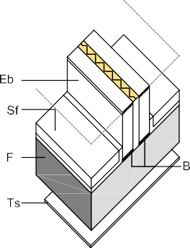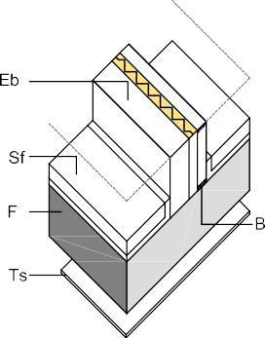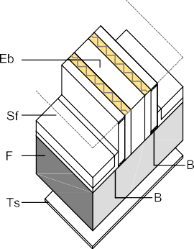Eb: Elemento base de 2 hojas de fábrica, etc.
ESV Tipo 2

Sf: Suelo flotante

F: Forjado

Ts: Techo suspendido

B: Bandas elásticas perimetrales
Leyenda colores
inst/act ESV entre un recinto de instalaciones
o actividad y recintos protegidos o
habitables del edificio
otros recintos ESV entre una unidad de uso y
cualquier otro recinto del edificio
Soluciones no válidas
Sólo válida con forjados de m ≥ 175 kg/m2
Sólo válida con forjados de m ≥ 200 kg/m2
Sólo válida con forjados de m ≥ 300 kg/m2
Sólo válida con forjados de m ≥ 500 kg/m2

material | espesor | material | espesor | material | espesor | inst/act | otros recintos
 | (mm) |  | (mm) |  | (mm)
LH(3)b | 70 | MW | 40 | LH(3)b | 70
LHGF(3)b | 70 | MW | 40 | LHGF(3)b | 70
LP(4) | 115 | MW | 40 | LH(4)b | 50
 | 115 | MW | 40 | LHGF(4)b | 50
BC(4) | 140 | MW | 40 | LH(4)b | 50
 | 140 | MW | 40 | LHGF(4)b | 50
LP(3) | 115 | MW | 40 | LH(3)b | 50
 | 115 | MW | 40 | LHGF(3)b | 50
BC(3) | 140 | MW | 40 | LH(3)b | 50
 | 140 | MW | 40 | LHGF(3)b | 50
(1) Valores extraídos del CEC.
m(2)
kg/m2
RA
dBA
Hoja 1
Elemento base. Eb
Descripción(1)(5) Cámara
Situación del ESV
Hoja 2 / hoja 3
130
54
170
54
200
61
(2) Masa por unidad de superficie de las dos hojas, incluyendo sus enlucidos
(3) En estos casos se han tomado valores medios de m y RA para las fábricas. El fabricante debe garantizar que los materiales suministrados cumplen con las características de masa mínima establecida en el DB HR.
(4) En estos casos se han tomado valores mínimos para las fábricas de ladrillo/bloque cerámico
(5) Leyenda:
LHGF | Ladrillo hueco gran formato | MW | Lana mineral o absorbente acústico de resistividad al flujo del aire 5kPa·s/m2
LH | Ladrillo hueco | b | Indica que la hoja lleva bandas elásticas en el perímetro
LP | Ladrillo perforado o macizo

Elementos de tipo 3 de la tabla 3.2

              - Procedimiento de uso de la tabla 2.1.4.12: Los ESV de tipo 3 tienen doble perfilería. En la tabla se ha indicado la descripción ordenada de cada una de las capas que componen los ESV de tipo 3 según el número y espesor de las placas, el ancho de la perfilería y el material de relleno introducido en la cámara.
ESV tipo 3
Situación del ESV
Descripción
Condiciones mínimas de los forjados.
(Código de colores)

Con un aspa se han indicado las soluciones no válidas, con un código de colores se han indicado las soluciones válidas para:
- Inst/act: Elementos de separación entre un recinto habitable y protegido del edificio y un recinto de instalaciones o de actividad.
- Otros recintos: Elementos de separación verticales entre una unidad de uso y cualquier recinto habitable o protegido no perteneciente a una unidad de uso.

En colores se han marcado las condiciones mínimas de los forjados. Estas condiciones vienen impuestas para limitar las transmisiones indirectas.
En general, los ESV de tipo 3 pueden utilizarse con forjados de m > 200 kg/m2. Para forjados de m ≤ 200 kg/m2 pueden utilizarse estas soluciones si se dispone de un suelo flotante y un techo en los recintos colindantes. (Véase figura 2.1.4.6, izquierda). En concreto, se instalará un suelo flotante y un techo suspendido, tanto en el recinto emisor como en el recinto receptor, con una mejora del índice global de reducción acústica, ponderado A, ΔRA mayor o igual que 10 dBA y 6 dBA respectivamente. Si se proyecta este elemento de separación vertical conjuntamente con un forjado de masa mayor que 200 kg/m2, véase la tabla 3.3 del DB HR para la elección de un suelo flotante y un techo suspendido.
Por otro lado, pueden emplearse las soluciones de ESV definidas en la tabla entre recintos de instalaciones o de actividad y recintos protegidos y habitables. En estos casos es también nece- sario incluir un falso techo y un suelo flotante en los recintos colindantes. (Véase figura 2.1.4.6, derecha)
Independientemente de lo especificado en este apartado sobre los suelos flotantes y techos, los ESH deben cumplir lo especificado en la tabla 3.3.
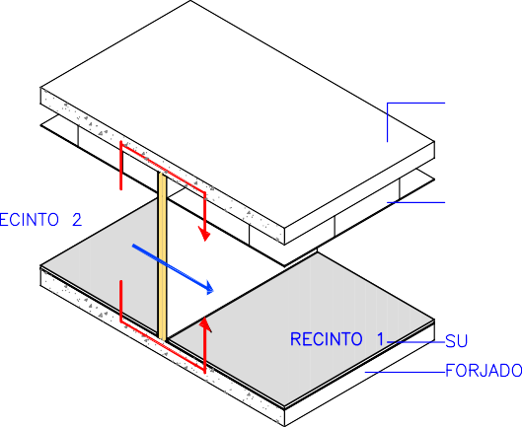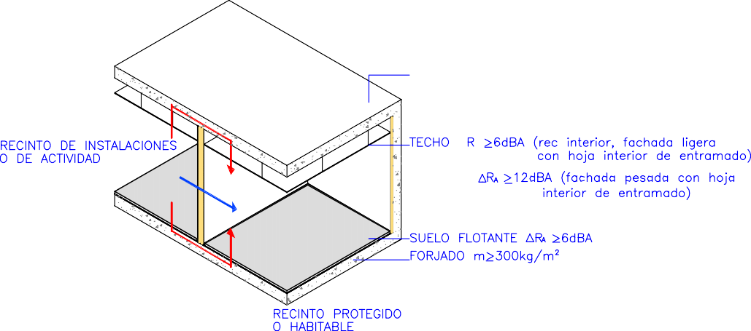
Figura 2.1.4.6: Condiciones de los techos y suelos flotantes para la utilización de los elementos de separación verticales de tipo 3.

Tabla 2.1.4.12. ESV tipo 3

Componentes:
Eb: Elemento base de entramado metálico

Sf: Suelo flotante
inst/act
otros recintos
F: Forjado

Ts: Techo suspendido
Leyenda colores
ESV entre un recinto de instalaciones o actividad y recintos protegidos o habitables del edificio ESV entre una unidad de uso y cualquier otro recinto del
Soluciones no válidas
Sólo válida con forjados de m ≥ 175 kg/m2 Sólo válida con forjados de m ≥ 200 kg/m2 Sólo válida con forjados de m ≥ 300 kg/m2 Sólo válida con forjados de m ≥ 400 kg/m2 Sólo válida con forjados de m ≥ 500 kg/m2
m RA
kg/m2 dBA
Hoja 1
Elemento base. Eb
Descripción(1)(2)
Placa intermedia
Situación ESV
Hoja 2
número y espesor placas (mm)
2x12,5
2x12,5
2x12,5(2)
espesor perfilería (mm)
48
48
48
material cámara
espesor (mm)
material cámara
espesor perfilería
44
58
MW MW
MW
48
48
48
número y espesor placas
2x12,5
2x12,5
2x12,5
inst/act
otros recintos
MW MW
MW
CM 0,6mm(2) 12,5
-
Para forjados de m ≤ 200kg/m2 Suelo flotante con ∆RA ≥ 10 dBA y techo suspendido con ∆RA≥ 6dBA
Forjados de m > 200 kg/m2. sin restricciones

2x12,5
70
MW
12,5
MW
70
2x12,5
52
64
2x15
70
MW
15
MW
70
2x15
2x15(2)
70
MW
-
MW
70
2x15
Suelo con ∆RA ≥ 6dBA
Techo con ∆RA ≥ 6dBA (recintos interiores o si el elemento de separación vertical acomete a una fachada ligera con hoja interior de entramado autoportante)
Techo con ∆RA ≥ 12dBA (recintos exteriores, fachada pesada con hoja interior de entramado)
60
68(3)
ESV Tipo 3
(1) Valores extraídos del CEC.
(2) Solución válida si los perfiles no están arriostrados. Se recomiendan las soluciones de 5 placas, es decir, con placa intermedia, en lugar de las soluciones de 4 placas.
(3) En el CEC no existe una solución con estas prestaciones, puede recurrirse a la documentación de fabricantes de estos sistemas.
(4) Leyenda:
CM Chapa metálica
MW Lana mineral o absorbente acústico de resistividad al flujo del aire 5kPa·s/m2

